

**BỘ THÔNG TIN VÀ TRUYỀN THÔNG**

**HỌC VIỆN CÔNG NGHỆ BƯU CHÍNH VIỄN THÔNG**

**KHOA CÔNG NGHỆ THÔNG TIN**



**ĐỒ ÁN TỐT NGHIỆP**

**ĐỀ TÀI:**

**PHÂN TÍCH THIẾT KẾ VÀ XÂY DỰNG HỆ THỐNG WEBSITE BÁN GIÀY SHOEFAST SỬ DỤNG SPRINGBOOT VÀ REACTJS**

**Ths.Bùi Văn Kiên**

**Phạm Thanh Phúc**

**B20DCCN512**

**D20CNPM4**

**2020-2025**

**Đại học chính quy**

**Giảng viên hướng dẫn:**

**Sinh viên:**

**Mã sinh viên:**

**Lớp:**

**Khóa:**

**Hệ:**

***Hà Nội – 12/2024***

NHẬN XÉT, ĐÁNH GIÁ, CHO ĐIỂM

**(Của giảng viên hướng dẫn)**

**Điểm:** ................................................ (Bằng chữ………………………………)

**Đồng ý/ Không đồng ý** cho sinh viên bảo vệ trước hội đồng chấm tốt nghiệp.

*Hà Nội, ngày ... tháng ... năm 20 ...*

**CÁN BỘ -GIẢNG VIÊN HƯỚNG DẪN**

NHẬN XÉT, ĐÁNH GIÁ, CHO ĐIỂM

**(Của giảng viên phản biện)**

**Điểm:** ................................................ (Bằng chữ………………………………)

**Đồng ý/ Không đồng ý** cho sinh viên bảo vệ trước hội đồng chấm tốt nghiệp.

*Hà Nội, ngày ... tháng ... năm 20 ...*

**CÁN BỘ -GIẢNG VIÊN PHẢN BIỆN**

**LỜI CẢM ƠN**

Lời đầu tiên, em xin phép gửi lời cảm ơn chân thành nhất tới các thầy cô khoa Công Nghệ Thông Tin 1, cùng toàn thể các thầy cô tại Học viện Công nghệ Bưu chính Viễn thông, đã dành sự quan tâm, chỉ dạy, truyền đạt kiến thức cho em trong suốt hơn 4 năm học đại học vừa qua.

Đặc biệt, em xin gửi lời cảm ơn sâu sắc nhất tới thầy Bùi Văn Kiên, giảng viên hướng dẫn em để thực hiện đồ án này. Với sự giúp đỡ tận tình của thầy, em đã hoàn thành được đồ án tốt nghiệp. Em xin chân thành cảm ơn thầy!

Cuối cùng, em xin chân thành cảm ơn gia đình và bạn bè, đã luôn tạo điều kiện, quan tâm, giúp đỡ, động viên em trong suốt quá trình học tập và hoàn thành đồ án tốt nghiệp.

Với điều kiện thời gian cũng như kinh nghiệm còn hạn chế của một sinh viên, đồ án này không thể tránh được những thiếu sót. Em rất mong nhận được sự chỉ bảo, đóng góp ý kiến của các thầy cô để em có điều kiện bổ sung, nâng cao kiến thức của mình, phục vụ tốt hơn công tác thực tế và làm việc sau này.

Em xin chân thành cảm ơn!

*Hà Nội, ngày … tháng … năm 202*Sinh viên

Phạm Thanh Phúc

# MỤC LỤC

MỤC LỤC v

DANH MỤC BẢNG viii

DANH MỤC HÌNH ẢNH ix

LỜI MỞ ĐẦU xi

CHƯƠNG 1 : ĐẶT VẤN ĐỀ 12

1.1.Giới thiệu đề tài 12

1.2. Mô tả bài toán 3

1.3. Giải quyết bài toán 4

1.4 Phương pháp phát triển phần mềm 5

1.5 Công nghệ sử dụng 6

1.5.1. ReactJs 6

1.5.2. SpringBoot 7

1.1.1.PostgreSQL 8

1.6. Giới thiệu về hệ thống gợi ý dựa theo nội dung 9

1.7. Thuật toán sử dụng trong hệ thống gợi ý 11

Term Frequency (TF) 11

Inverse Document Frequency (IDF) 12

TF-IDF 13

Cosine Similarity 13

1.8. Tổng kết chương: 14

CHƯƠNG 2 : PHÂN TÍCH VÀ THIẾT KẾ HỆ THỐNG 14

2.1. Phân tích hệ thống 14

2.1.1.Xác định tác nhân và chức năng 14

2.1.2. Biểu đồ Usecase Tổng quát 16

2.1.3.Kịch bản các chức năng chính của hệ thống 18

2.2. Thiết kế hệ thống 40

2.2.1. Biểu đồ lớp 40

2.2.2. Thiết kế cơ sở dữ liệu 43

2.2.3.Biểu đồ thiết kế chi tiết cho từng module 43

2.2.4. Biểu đồ tuần tự cho từng chức năng 51

2.3. Tổng kết chương 60

CHƯƠNG 3 : TRIỂN KHAI HỆ THỐNG 60

3.1. Yêu cầu hệ thống 60

3.2. Cài đặt hệ thống, tích hợp dịch vụ 60

3.3. Giao diện website 64

3.4. Tổng kết chương 64

KẾT LUẬN 65

TÀI LIỆU THAM KHẢM 65

# 

# DANH MỤC BẢNG

Bảng 2.1 Bảng mô tả Uscase 13

Bảng 2.2. Kịch bản chức năng đăng ký tài khoản 14

Bảng 2.3. Kịch bản chức năng xem thông tin cá nhân 15

Bảng 2.4. Kịch bản chức năng chỉnh sửa thông tin cá nhân 16

Bảng 2.5. Kịch bản tìm kiếm sản phẩm 17

Bảng 2.6. Kịch bản xem chi tiết sản phẩm 18

Bảng 2.7 Kịch bản thêm chức năng vào giỏ hàng 19

Bảng 2.8. Kịch bản chỉnh sửa số lượng sản phẩm 20

Bảng 2.9. Kịch bản chức năng xóa sản phẩm khỏi giỏ hàng 21

Bảng 2.10. Kịch bản chức năng đặt hàng 22

Bảng 2.11. Kịch bản xem chi tiết đơn hàng 23

Bảng 2.12. Kịch bản xóa đơn hàng 24

Bảng 2.13. Kịch bản chức năng thêm mới sản phẩm 26

Bảng 2.14. Kịch bản chức năng chỉnh sửa sản phẩm 27

Bảng 2.15. Kịch bản chức năng thêm mới thương hiệu 28

Bảng 2.16. Kịch bản chức năng chỉnh sửa thương hiệu 29

Bảng 2.17. Kịch bản chức năng thêm mới voucher 30

Bảng 2.18. Kịch bản cập nhật trạng thái đơn hàng 32

Bảng 2.19. Kịch bản thêm mới chương trình giảm giá 33

Bảng 2.20. Kịch bản xem thống kê doanh thu 34

# DANH MỤC HÌNH ẢNH

Hình 1.1. Mô hình Agile 5

Hình 1.2. Hệ thống gợi ý sản phẩm 10

Hình 1.3. Hệ thống gợi ý dựa trên nội dung 10

Hình 2.1 Usecase tổng quát 16

Hình 2.2 Usecase đăng ký tài khoản 18

Hình 2.3 Usecase quản lý tài khoản 19

Hình 2.4. Usecase xem sản phẩm 21

Hình 2.5. Usecase quản lý giỏ hàng 23

Hình 2.6 Usecase đặt hàng 26

Hình 2.7. Usecase quản lý đơn hàng đã đặt 28

Hình 2.8: Usecase quản lý sản phẩm 30

Hình 2.9 Usecase quản lý thương hiệu 33

Hình 2.10. Usecase quản lý voucher 35

Hình 2.11 Usecase quản lý đơn hàng 36

Hình 2.12. Usecase quản lý giảm giá 37

Hình 2.13. Usecase xem báo cáo thống kê 39

Hình 2.14. Biểu đồ lớp pha phân tích 41

Hình 2.15. Biểu đồ thiết kế lớp thực thể 42

Hình 2.16. Biểu đồ cơ sở dữ liệu 43

Hình 2.17 Biểu đồ thiết kế chi tiết chức năng đăng nhập/ đăng ký 44

Hình 2.18 Biểu đồ thiết kế chi tiết chức năng xem sản phẩm 44

Hình 2.19 Biểu đồ thiết kế chi tiết chức năng quản lý giỏ hàng 45

Hình 2.20 Biểu đồ thiết kế chi tiết chức năng đặt hàng/ quản lý đơn hàng 46

Hình 2.21 Biểu đồ thiết kế chi tiết chức năng quản lý người dùng 47

Hình 2.22 Biểu đồ thiết kế chi tiết chức năng quản lý sản phẩm 47

Hình 2.23 Biểu đồ thiết kế chi tiết chức năng quản lý đơn hàng 48

Hình 2.24 Biểu đồ thiết kế chi tiết chức năng quản lý voucher 49

Hình 2.25 Biểu đồ thiết kế chi tiết chức năng quản lý danh mục 49

Hình 2.26 Biểu đồ thiết kế chi tiết chức năng quản lý khuyến mãi 50

Hình 2.27 Biểu đồ thiết kế chi tiết chức năng quản lý thương hiệu 51

Hình 2.28 Biểu đồ tuần tự chức năng đăng nhập/ đăng ký 52

Hình 2.29 Biểu đồ tuần tự chức năng quản lý thông tin cá nhân 52

Hình 2.30 Biểu đồ tuần tự chức năng xem sản phẩm 53

Hình 2.31 Biểu đồ tuần tự chức năng quản lý giỏ hàng 54

Hình 2.32 Biểu đồ tuần tự chức năng đặt hàng/ quản lý đơn hàng 55

Hình 2.33 Biểu đồ tuần tự chức năng quản lý đơn hàng 57

Hình 2.34 Biểu đồ tuần tự chức năng quản lý tài khoản 57

Hình 2.35 Biểu đồ tuần tự chức năng quản lý sản phẩm 58

Hình 2.36 Biểu đồ tuần tự chức năng quản lý voucher 59

Hình 3.1. Cấu hình file sql 61

Hình 3.2. Hệ thống thực thi thành công 61

Hình 3.3. Tạo mật khẩu mail service 62

Hình 3.4. Cài đặt dependency mail service 62

Hình 3.5. Cấu hình mail service 63

Hình 3.6. Đăng ký tích hợp thanh toán VNPay 63

Hình 3.7. Thông tin đăng ký tích hợp VNPay 63

Hình 3.8 Thao tác tích hợp VNPay 64

# LỜI MỞ ĐẦU

Trong bối cảnh phát triển không ngừng của thương mại điện tử, việc xây dựng các hệ thống website bán hàng trực tuyến đã trở thành xu hướng tất yếu của các doanh nghiệp hiện nay. Các trang web không chỉ là nơi để khách hàng tìm kiếm và mua sắm sản phẩm, mà còn là công cụ quan trọng giúp doanh nghiệp xây dựng thương hiệu, tăng cường khả năng cạnh tranh và tiếp cận khách hàng tiềm năng.

Với sự bùng nổ của công nghệ web, các framework như Spring Boot và ReactJS đang được áp dụng rộng rãi trong việc phát triển các ứng dụng web hiện đại. Spring Boot, với khả năng hỗ trợ mạnh mẽ cho phát triển phía server, kết hợp với ReactJS, một framework nổi bật trong phát triển giao diện người dùng (UI), đã mang đến những giải pháp toàn diện cho việc xây dựng hệ thống website hiệu quả, thân thiện với người dùng.

Đồ án "Xây dựng và phân tích hệ thống website bán giày ShoeFast" nhằm mục tiêu ứng dụng công nghệ Spring Boot và ReactJS để phát triển một nền tảng thương mại điện tử hiện đại, nơi người dùng có thể dễ dàng tìm kiếm, lựa chọn và mua sắm các mẫu giày phù hợp với nhu cầu sử dụng cũng như thẩm mỹ của khách hàng một cách tiện lợi và nhanh chóng thông qua internet

Nội dung đề tài gồm các chương sau :

**Chương 1: Đặt vấn đề**: Giới thiệu tổng quan về đề tài , các công nghệ lựa chọn và phương án giải quyết.

**Chương 2 : Phân tích và thiết kế hệ thống** : Phân tích và thiết kế hệ thống theo quy trình phát triển phần mềm.

**Chương 3 : Triển khai hệ thống**: Các bước cài đặt và triển khai hệ thống.

# CHƯƠNG 1 : ĐẶT VẤN ĐỀ

**1.1.Giới thiệu đề tài**

Trong bối cảnh thương mại điện tử đang phát triển nhanh chóng, việc xây dựng các hệ thống bán hàng trực tuyến không chỉ mang tính cạnh tranh mà còn là yếu tố sống còn đối với nhiều doanh nghiệp, đặc biệt là trong ngành thời trang. Theo số liệu từ Statista, doanh thu toàn cầu từ thương mại điện tử dự kiến sẽ đạt hơn 6,3 nghìn tỷ USD vào năm 2024, với tỷ lệ tăng trưởng hàng năm duy trì ở mức 20%. Ở Việt Nam, theo báo cáo của Bộ Công Thương, doanh thu từ mua sắm trực tuyến đã vượt mốc 16,4 tỷ USD trong năm 2023, chứng tỏ rằng người tiêu dùng ngày càng ưa chuộng việc mua sắm thông qua các nền tảng trực tuyến. Điều này không chỉ mang đến nhiều cơ hội cho các doanh nghiệp mà còn đặt ra thách thức lớn trong việc cung cấp trải nghiệm mua sắm liền mạch và hấp dẫn cho người dùng. Đứng trước các vấn đề về một cửa hàng thời trang bán giày phải đồi mặt :

* Khách phải tốn thời gian đến cửa hàng để mua sản phẩm
* Thiếu đi sự quảng cáo về tính đa dạng của sản phẩm để thu hút khách hàng
* Tốn chi phí vào nhân lực, vật lực và mặt bằng để bán sản phẩm,….

Do đó đề tài “***Hệ thống website bán giày- ShoeFast bằng cách ứng dụng công nghệ Springboot và ReactJS*** ”với mục đích cung cấp cho người tiêu dùng một trải nghiệm mua sắm trực tuyến thuận tiện, hiện đại và thân thiện. Hệ thống không chỉ tập trung vào việc cung cấp thông tin sản phẩm chi tiết và chính xác, mà còn tối ưu hóa quy trình mua hàng, thanh toán, và giao hàng, nhằm mang lại sự tiện lợi và nhanh chóng cho người dùng.

Đề tài này chọn việc xây dựng hệ thống "ShoeFast" bằng cách ứng dụng Spring Boot cho backend và ReactJS cho frontend, hai công nghệ phổ biến và mạnh mẽ trong phát triển phần mềm web hiện nay. Spring Boot hỗ trợ việc xây dựng các API nhanh chóng, mạnh mẽ và dễ bảo trì, trong khi ReactJS giúp phát triển các giao diện người dùng tương tác, linh hoạt và dễ sử dụng. Sự kết hợp này cho phép hệ thống không chỉ đáp ứng tốt các yêu cầu về hiệu suất mà còn đảm bảo trải nghiệm người dùng mượt mà.

Mục tiêu chính của đề tài là xây dựng một hệ thống website cung cấp các chức năng cần thiết cho một trang thương mại điện tử bán giày như: hiển thị danh mục sản phẩm, quản lý giỏ hàng, quản lý đơn hàng, hỗ trợ thanh toán và quản lý thông tin người dùng.

Qua đề tài này, em mong muốn không chỉ nắm vững các kỹ thuật, công nghệ mới trong phát triển web mà còn góp phần cung cấp thêm một giải pháp thương mại điện tử hữu ích cho ngành bán lẻ giày dép. Đồng thời, đề tài cũng là một cơ hội để khám phá, học hỏi và hoàn thiện các kỹ năng phát triển phần mềm từ việc phân tích yêu cầu, thiết kế kiến trúc hệ thống cho đến triển khai và bảo trì.

## 1.2. Mô tả bài toán

Bài toán : “**Phân tích thiết kế và xây dựng hệ thống website bán giày ShoeFast sử dụng SpringBoot và ReactJs**” thiết kế sử dụng bởi 3 nhân tố chính là khách hàng, nhân viên bán hàng và quản lý.

1. Khách hàng : Khách hàng có thể vào website để xem các sản phẩm, tìm kiếm sản phẩm, lọc sản phẩm theo phân khúc giá, loại sản phẩm, đồng thời, khách hàng có thể thêm sản phẩm vào giỏ hàng, theo dõi giỏ hàng, đặt hàng thanh toán theo nhiều hình thức và theo dõi đơn hàng.
2. Quản lý : Là người thực hiện các chức năng quản lý chính, đăng nhập vào tài khoản có quyền quản trị và quản lý các mục : quản lý người dùng, quản lý thương hiệu, đơn hàng, quản lý danh mục , quản lý sản phẩm, quản lý mã giảm giá, xem báo cáo thống kê

## 1.3. Giải quyết bài toán

Bài toán nhằm giải quyết vấn đề về nhu cầu mua sắm một cách nhanh gọn dành cho khách hàng, và quản lý cửa hàng một cách thuận tiện đối với người quản lý, vì thế bài toán sẽ được giải quyết như sau:

**Đầu tiên, với khách hàng**: Họ với mong muốn tìm kiếm các sản phẩm phù hợp với sở thích, mẫu mã và giá cả, vì thế họ sẽ tham gia vào các chức năng sau :

* Đăng nhập, đăng ký tài khoản, đăng xuất, xem thông tin cá nhân
* Hiển thị danh sách các sản phẩm, thương hiệu được bán với việc tìm kiếm dựa theo danh mục, giá cả, và tên sản phẩm
* Hiển thị chi tiết sản phẩm, bao gồm thông tin sản phẩm, ảnh, số lượng tồn kho, thông tin giảm giá
* Xem giỏ hàng, đặt hàng, và thanh toán trực tuyến
* Theo dõi danh sách đơn hàng đã đặt

**Với quản lý** : Là người làm chủ website, có quyền kiểm soát mọi hoạt động của hệ thống với các chức năng sau :

* Đăng nhập hệ thống
* Quản lý người dùng
* Quản lý thương hiệu
* Quản lý danh mục, sản phẩm
* Xử lý đơn hàng
* Xem báo cáo, thống kê doanh số cửa hàng

Đồng thời, website cũng phải được thiết kế để phù hợp với nhu cầu của người dùng, dễ dàng thao tác, tìm kiếm, sử dụng, hiển thị được các thông tin ưu đãi hấp dẫn của sản phẩm để thu hút khách hàng.

**1.4 Phương pháp phát triển phần mềm**

Hệ thống được xây dựng và phát triển dựa trên mô hình Agile:

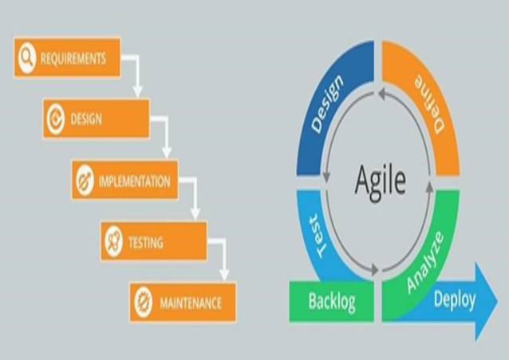

Hình 1.1. Mô hình Agile

* Ưu điểm:
* Cách tiếp cận này mang lại lợi ích cho các dự án có mục tiêu linh hoạt có thể trải qua thay đổi tầm trung.
* Là tập hợp các nguyên lý của các mô hình phát triển phần mềm linh hoạt và nhanh chóng.
* Giảm thời gian cần thiết để tận dụng một số tính năng của hệ thống Kết quả cuối cùng là phần mềm chất lượng cao trong thời gian ít nhất có thể và sự hài lòng của khách hàng.
* Nhược Điểm:
* Không phù hợp với những dự án lớn, và với những dự án đã có những nguyên tắc cố định
* Thời hạn và chi phí của dự án rất khó thông báo và tất cả các bên liên quan cũng phải dành thời gian để tham gia tích cực vào tiến độ hàng ngày.

## 1.5 Công nghệ sử dụng

Với dự án xây dựng website bán giày “ShoeFast”, em tập trung sử dụng các công nghệ chính:

* Front-end : Html, css, JavaScript
* Framework: ReactJs
* Back-end : Java
* Framework : Java SpringBoot
* Database : PostgreSQL

### 1.5.1. ReactJs

**ReactJS** là một thư viện JavaScript mã nguồn mở do Facebook phát triển, được ra mắt lần đầu vào năm 2013. ReactJS chủ yếu được sử dụng để xây dựng giao diện người dùng (UI), đặc biệt là trong các ứng dụng web đơn trang (Single Page Application - SPA). Với thiết kế linh hoạt và khả năng xử lý nhanh chóng, ReactJS đã trở thành một trong những công nghệ phổ biến nhất trong lĩnh vực phát triển frontend hiện nay với những khả năng vượt trội như :

1. **Hiệu năng cao với Virtual DOM**: ReactJS sử dụng Virtual DOM – một bản sao ảo của DOM thật – giúp tăng hiệu suất xử lý khi có các thay đổi về giao diện. Khi dữ liệu thay đổi, React chỉ cập nhật các thành phần cụ thể thay vì làm mới toàn bộ giao diện, giúp tối ưu tốc độ và tạo trải nghiệm người dùng mượt mà hơn.
2. **Component-based Architecture**: Với kiến trúc dựa trên thành phần (component), ReactJS cho phép phân chia giao diện thành các thành phần nhỏ, độc lập, dễ dàng tái sử dụng. Trong dự án ShoeFast, cách tổ chức theo component giúp xây dựng các phần giao diện như trang sản phẩm, giỏ hàng, và thanh toán một cách linh hoạt và dễ bảo trì.
3. **Khả năng mở rộng và dễ dàng quản lý trạng thái**: ReactJS tích hợp tốt với các thư viện quản lý trạng thái như Redux hoặc Context API, giúp quản lý dữ liệu dễ dàng ngay cả trong các ứng dụng phức tạp. Trong dự án, khả năng này cho phép quản lý các trạng thái của sản phẩm, giỏ hàng và người dùng, từ đó tạo ra một hệ thống logic chặt chẽ và giảm thiểu các lỗi tiềm tàng.
4. **Tối ưu hóa trải nghiệm người dùng**: ReactJS cho phép xây dựng các giao diện tương tác cao với trải nghiệm người dùng (UX) tốt.
5. **Cộng đồng phát triển lớn và hệ sinh thái phong phú**: ReactJS có một cộng đồng lớn và tài liệu phong phú, giúp nhóm phát triển dễ dàng tiếp cận và ứng dụng các tính năng tiên tiến. Ngoài ra, hệ sinh thái các thư viện hỗ trợ của ReactJS, chẳng hạn như React Router cho điều hướng, Axios cho xử lý API, và Ant Design cho thiết kế UI, giúp xây dựng hệ thống nhanh chóng và tiện lợi hơn.
   * 1. **. SpringBoot**

**Spring Boot** là một framework mã nguồn mở trong hệ sinh thái Spring, phát triển bởi Pivotal Software nhằm đơn giản hóa quá trình xây dựng các ứng dụng Java, giúp giảm thiểu cấu hình phức tạp mà vẫn đảm bảo hiệu năng và tính linh hoạt cao. Spring Boot đặc biệt nổi bật với khả năng tự động cấu hình (auto-configuration), tự động nhận diện các thành phần có sẵn trong môi trường để cấu hình phù hợp mà không cần sự can thiệp từ lập trình viên. Nhờ đó, Spring Boot giúp rút ngắn thời gian và công sức trong việc thiết lập cấu hình, từ đó tạo ra ứng dụng sẵn sàng triển khai một cách nhanh chóng.

Một điểm mạnh khác của Spring Boot là việc tích hợp các server nhúng như Tomcat, Jetty và Undertow, cho phép các ứng dụng Java chạy độc lập mà không cần thêm các máy chủ ứng dụng bên ngoài. Tính năng này đặc biệt hữu ích trong các môi trường phát triển nhanh và khi xây dựng các dịch vụ nhỏ trong hệ thống Microservices. Bên cạnh đó, Spring Boot cũng cung cấp Spring Boot Starters – các gói thư viện được cấu hình sẵn cho từng loại chức năng, như web, JPA, hoặc security – giúp lập trình viên dễ dàng bổ sung các tính năng mà không cần mất công tìm và cấu hình từng thư viện riêng lẻ. Với Spring Boot CLI, lập trình viên có thể sử dụng các dòng lệnh để tạo và chạy ứng dụng một cách nhanh chóng, tiện lợi cho việc thử nghiệm và phát triển. Ngoài ra, Spring Boot Actuator cung cấp các endpoint giám sát và quản lý sức khỏe hệ thống, giúp theo dõi các thông số hoạt động của ứng dụng, hỗ trợ quản lý hệ thống tốt hơn. Nhờ những lợi thế này, Spring Boot trở thành một lựa chọn phổ biến khi phát triển ứng dụng web, API RESTful, và đặc biệt là các ứng dụng Microservices, giúp đơn giản hóa quy trình, tối ưu hiệu suất và nâng cao hiệu quả phát triển.

* + 1. **PostgreSQL**

**PostgreSQL** là một hệ quản trị cơ sở dữ liệu quan hệ mã nguồn mở, nổi bật với khả năng mở rộng và tính linh hoạt cao, được phát triển từ những năm 1980. Được biết đến với khả năng xử lý các khối lượng dữ liệu lớn và phức tạp, PostgreSQL hỗ trợ một loạt các loại dữ liệu, bao gồm cả dữ liệu không quan hệ, và cho phép tích hợp với nhiều ngôn ngữ lập trình khác nhau như Python, Java, và Ruby, điều này giúp dễ dàng xây dựng và phát triển các ứng dụng hiện đại.

Hệ thống này không chỉ đảm bảo tính toàn vẹn dữ liệu với các giao dịch thông qua hỗ trợ ACID mà còn cho phép người dùng định nghĩa các kiểu dữ liệu và hàm riêng, mang lại tính tùy biến cao cho các ứng dụng. PostgreSQL cung cấp tính năng truy vấn mạnh mẽ, với khả năng xử lý các truy vấn phức tạp và tối ưu hóa tự động, giúp nâng cao hiệu suất làm việc trong các ứng dụng có yêu cầu cao về tốc độ và độ chính xác.

Bên cạnh đó, khả năng mở rộng của PostgreSQL là một trong những điểm nổi bật, cho phép người dùng dễ dàng mở rộng cơ sở dữ liệu mà không cần thay đổi cấu trúc hiện có, điều này rất quan trọng cho các ứng dụng phát triển nhanh và có sự thay đổi thường xuyên. Hơn nữa, PostgreSQL cung cấp nhiều tính năng bảo mật như mã hóa, kiểm soát truy cập, và xác thực đa yếu tố, giúp bảo vệ dữ liệu một cách hiệu quả trước các mối đe dọa từ bên ngoài

## 1.6. Giới thiệu về hệ thống gợi ý dựa theo nội dung

Hệ thống gợi ý được đĩnh nghĩa như hệ thống hỗ trợ quyết định cho người dùng trong môi trường có lượng thông tin phức tạp. Trong thương mại điện tử, hệ thống gợi ý có thể coi là công cụ để giúp người dùng tìm ra những sản phẩm phù hợp với mối quan tâm của người dùng, những điều mà họ ưu tiên hơn. Hệ thống gợi ý được chia làm hai hướng tiếp cận riêng biệt là dựa trên nội dung ( content-based) và cộng tác( collaborative), và mội hướng khác đó là hệ lai kết hợp cả 2 hướng tiếp cận trên.

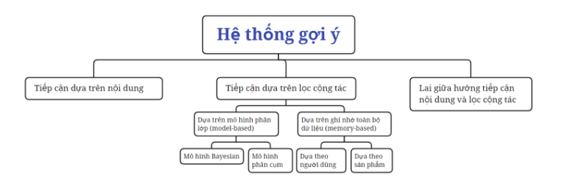

Hình 1.2. Hệ thống gợi ý sản phẩm

Trong chủ đề này, em sử dụng **Hệ thống gợi ý theo nội dung** (content-based) sử dụng những thông tin mô tả về sản phẩm và dựa trên sự tương đồng giữa các sản phẩm với đặc trưng của người dùng để đưa ra các gợi ý. Kỹ thuật này thường sử dụng dữ liệu của bản thân người dùng để đưa ra dự đoán và bỏ qua sự liên hệ với dữ liệu so với người dùng.

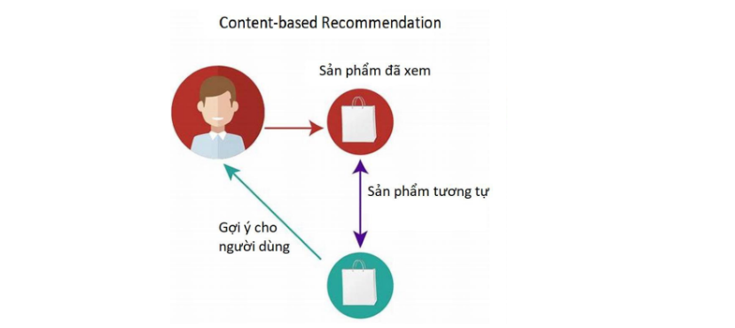

Hình 1.3. Hệ thống gợi ý dựa trên nội dung

Hệ thống gợi ý dựa trên nội dung là một trong những phương pháp tiếp cận chủ yếu trong hệ thống gợi ý. Trong cụm “dựa trên nội dung” thì từ “nội dung” được hiểu là những thông tin thể hiện, mô tả cho sản phẩm được gợi ý. Ví dụ trong hệ thống gợi ý bài hát, thì sản phẩm là các bài hát, và “nội dung” có thể được lấy tường minh từ tên bài hát, thể loại, ca sĩ, nhạc sĩ, độ tuổi phù hợp v.v hoặc từ những thông tin không tường minh như cảm xúc trong bài hát… Theo hướng tiếp cận này, hệ thống sẽ tập trung chủ yếu vào việc phân tích và sử dụng các thuộc tính mô tả sản phẩm để đưa ra gợi ý. Ý tưởng cơ bản là tìm ra các mặt hàng tương tự với những cái người dùng đã thích, quan tâm trước đó và bài toán đặt ra là xây dựng được mô hình để dự đoán được sản phẩm mà người dùng hướng tới.

## 1.7. Thuật toán sử dụng trong hệ thống gợi ý

Hệ thống gợi ý theo nội dung (content-based) sử dụng trích rút đặc trưng ngôn ngữ. Các sản phẩm trước khi có thể sử dụng cho hệ thống gợi ý, cần phải biểu diễn sản phẩm ở dạn có thể so sánh, tính toán được. Trong đề tài này, em lựa chọn 2 thuật toán TF-IDF và Cosine Similiraty.

### ****Term Frequency (TF)****

TF thể hiện tầm quan trọng của một từ cụ thể trong một tài liệu nhất định. Lý do chúng ta gán trọng số cho từng từ trong tài liệu là do sự khác nhau về độ dài tài liệu. Mỗi tài liệu có thể chứa số lượng từ khác nhau, dẫn đến sự chênh lệch đáng kể. Chẳng hạn, nếu tìm một từ trong hai tài liệu: một tài liệu dài 15 từ và tài liệu khác dài 150 từ, tài liệu dài hơn có khả năng chứa từ đó cao hơn. Để so sánh công bằng giữa các tài liệu, số lần xuất hiện của từ cần được chuẩn hóa theo độ dài tài liệu.

TF thực hiện điều này bằng cách chia tần suất xuất hiện của từ cho tổng số từ trong tài liệu.

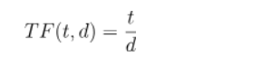

Trong đó:

* t: Số lần từ xuất hiện trong tài liệu.
* d: Tổng số từ trong tài liệu.

**Ví dụ:**

* Với tài liệu 1: “John eats raspberry” (gồm 3 từ), từ "John" xuất hiện 1 lần, nên: TF("John")=1/3=0.333
* Với tài liệu 2: “John eats apple and berry” (gồm 5 từ), từ "John" xuất hiện 1 lần, nên: TF("John")=1/5=0.2
* Nếu một từ không xuất hiện trong tài liệu, TF của từ đó sẽ bằng 0. Ngược lại, nếu tài liệu chỉ chứa duy nhất từ đó, TF bằng 1. Giá trị TF dao động từ 0 đến 1.

### ****Inverse Document Frequency (IDF)****

IDF phản ánh tầm quan trọng của từ trong toàn bộ tập hợp tài liệu. Từ “inverse” (nghịch đảo) thể hiện rằng nếu một từ xuất hiện ở nhiều tài liệu, trọng số của từ đó sẽ giảm.

Công thức IDF:

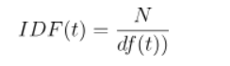

Trong đó:

* NNN: Tổng số tài liệu trong tập hợp.
* df(t)\text{df}(t)df(t): Số tài liệu chứa từ ttt.

**Ví dụ:**

Với 1000 tài liệu, nếu từ xuất hiện ở tất cả tài liệu, giá trị IDF là: log⁡(1000/1000)=log(1)=0

Nếu từ xuất hiện ở 100 tài liệu: log(1000/100)=log(10)=1

Nếu từ xuất hiện ở 10 tài liệu: log(1000/10)=log(100)=2

Số tài liệu chứa từ càng lớn, giá trị IDF của từ càng nhỏ.

### ****TF-IDF****

TF-IDF được tính bằng cách nhân giá trị TF với IDF của từ đó:

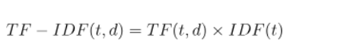

**Tóm tắt:**

* Giá trị TF-IDF phụ thuộc vào:
  1. Số lần xuất hiện của từ trong tài liệu.
  2. Tổng số từ trong tài liệu.
  3. Tổng số tài liệu trong tập hợp.
  4. Số tài liệu chứa từ đó.

Nếu từ xuất hiện ở tất cả tài liệu, IDF = 0 và TF-IDF = 0. Nếu từ không xuất hiện trong tài liệu, TF = 0 và TF-IDF = 0.

### ****Cosine Similarity****

Sau khi biểu diễn văn bản dưới dạng vector TF-IDF, chúng ta cần đo lường độ tương đồng giữa các vector. **Cosine Similarity** là một chỉ số đo mức độ tương đồng giữa hai vector, dựa trên cosine của góc giữa chúng.

Công thức:

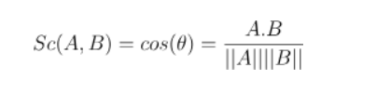

Trong đó:

* A và B : Hai vector.
* A.B: Tích vô hướng của hai vector.
* ∥A∥: Độ dài vector A.
* ∥B∥: Độ dài vector B.
* Giá trị cosine similarity dao động từ -1 đến 1.

Nếu hai vector giống nhau, giá trị similarity là 1; nếu chúng vuông góc, giá trị là 0; và nếu đối lập, giá trị là -1.

## 1.8. Tổng kết chương:

**Chương 1** đã cho thấy tầm quan trọng và tính cấp thiết trong việc mua bán online đối với xã hội ngày nay, do đó đưa ra được lí do tại sao lựa chọn đề tài “**Phân tích thiết kế và xây dựng hệ thống website bán giày – ShoeFast sử dụng Springboot và ReactJs**”, đồng thời đã đưa ra bài toán và cách giải quyết bài toán và giới thiệu về các công nghệ phổ biến hiện nay được sử dụng để xây dựng một website.

# CHƯƠNG 2 : PHÂN TÍCH VÀ THIẾT KẾ HỆ THỐNG

Phân tích và thiết kế hệ thống là những bước quan trọng trong việc xây dựng một website, đặc biệt trong các dự án lớn. Phân tích giúp xác định mục tiêu, nhu cầu của người dùng và đảm bảo sản phẩm cuối cùng đáp ứng được kỳ vọng của họ. Thiết kế giao diện và kiến trúc hệ thống tạo ra một giao diện dễ sử dụng và xác định cấu trúc tương tác giữa các thành phần. Việc phân tích kỹ lưỡng cũng giúp phát hiện vấn đề tiềm ẩn, giảm thiểu rủi ro, tiết kiệm thời gian và chi phí. Một thiết kế tốt hỗ trợ khả năng mở rộng và đảm bảo tính tương thích với các công nghệ khác nhau. Tóm lại, phân tích và thiết kế hệ thống không chỉ là bước đầu mà còn quyết định đến sự thành công của website, giúp đảm bảo trải nghiệm tốt nhất cho người dùng.

## 2.1. Phân tích hệ thống

### 2.1.1.Xác định tác nhân và chức năng

Các tác nhân: Hệ thống bao gồm 2 tác nhân : Khách hàng và quản lý.

|  |  |  |  |
| --- | --- | --- | --- |
| **STT** | **Tác nhân** | **Mô tả** | **Chức năng** |
| 1 | Khách hàng | Là đối tượng truy cập sử dụng website | * Đăng ký tài khoản * Đăng nhập * Quản lý thông tin tài khoản * Tìm kiếm sản phẩm theo từ khóa, danh mục, mức giá * Xem danh sách sản phẩm, chi tiết sản phẩm * Order * Thanh toán * Theo dõi giỏ hàng * Theo dõi đơn hàng |
| 2 | Quản lý | Là người quản lý mọi hoạt động của website | * Đăng nhập * Quản lý người dùng * Quản lý danh mục * Quản lý thương hiệu * Quản lý sản phẩm * Quản lý đơn hàng * Quản lý vouchers * Xem báo báo, thống kê |

### 2.1.2. Biểu đồ Usecase Tổng quát

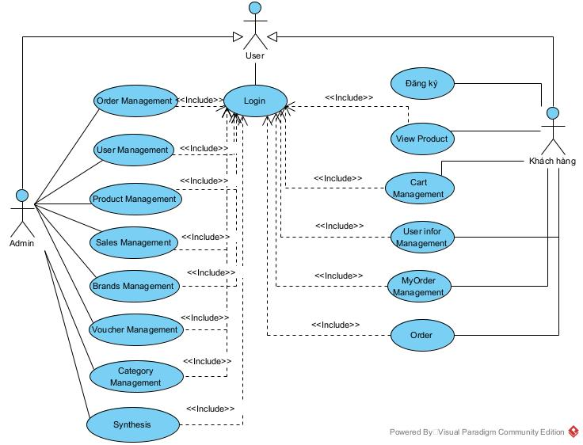

Hình 2.1 Usecase tổng quát

**Mô tả Usecase**

|  |  |  |
| --- | --- | --- |
| **Usecase** | **Mô tả** | **Chức năng** |
| Login | Đăng nhập | Cho phép người dùng đăng nhập vào website |
| Đăng ký | Đăng ký | Cho phép khách hàng đăng ký tài khoản |
| UserInfor Management | Quản lý thông tin cá nhân | Cho phép khách hàng quản lý thông tin cá nhân |
| View Product | Xem sản phẩm | Cho phép khách hàng xem danh sách và chi tiết sản phẩm |
| Cart Management | Quản lý giỏ hàng | Cho phép khách hàng thêm sản phẩm vào giỏ hàng và quản lý |
| Order | Đặt hàng | Cho phép khách hàng đặt hàng |
| MyOrder Management | Quản lý đơn hàng đã mua | Cho phép khách hàng quản lý đơn hàng |
| Order Management | Quản lý đặt hàng | Cho phép nhân viên bán hàng, quản lý quản lí đơn hàng |
| User Management | Quản lý người dùng | Cho phép quản lý quản lí người dùng |
| Product Management | Quản lý sản phẩm | Cho phép quản lý quản lí sản phẩm |
| Sales Management | Quản lý giảm giá | Cho phép quản lý quản lí giảm giá sản phẩm |
| Brands Management | Quản lý thương hiệu | Cho phép quản lý quản lí thương hiệu |
| Vouchers Management | Quản lý phiếu giảm giá | Cho phép quản lý quản lí phiếu giảm giá |
| Category Management | Quản lý danh mục | Cho phép quản lý danh mục sản phẩm |
| Synthesis | Xem báo cáo thống kê | Cho phép quản lý quản lí báo cáo, thống kê doanh thu |

Bảng 2.1 Bảng mô tả Uscase

### 2.1.3.Kịch bản các chức năng chính của hệ thống

**2.1.3.1. Kịch bản các chức năng của khách hàng**

1. **Chức năng đăng ký tài khoản**

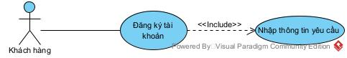

Hình 2.2 Usecase đăng ký tài khoản

* Kịch bản chức năng đăng ký tài khoản

|  |  |
| --- | --- |
| Tên kịch bản | Đăng ký tài khoản |
| Tác nhân | Khách hàng |
| Tiền điều kiện | Khách hàng chưa có tài khoản |
| Hậu điều kiện | Khách hàng đăng ký tài khoản thành công |
| Kịch bản chính | 1. Khách hàng vào hệ thống chọn đăng ký tài khoản 2. Hệ thống hiển thị các trường thông tin username, password, họ tên, giới tính, email, số điện thoại, địa chỉ, button đăng ký 3. Khách hàng nhập username : phucpt1, password : Phuc123456@, họ tên : Phạm Thanh Phúc, giới tính : nam. Email : [pphuc124@gmail.com](mailto:pphuc124@gmail.com), số điện thoại : 0989706950, địa chỉ : Số 6 Lê Văn Hưu 1 Hoàn Kiếm Hà Nội. Sau đó click Đăng ký 4. Hệ thống hiển thị thông báo đăng ký thành công |
| Kịch bản ngoại lệ |  |

Bảng 2.2. Kịch bản chức năng đăng ký tài khoản

1. **Chức năng quản lý tài khoản**

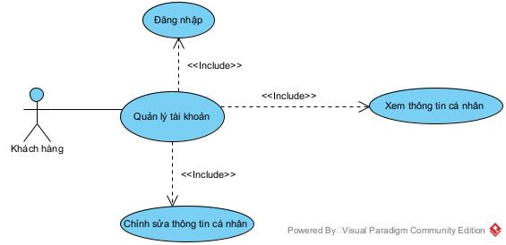

Hình 2.3 Usecase quản lý tài khoản

* Kịch bản chức năng xem thông tin cá nhân

|  |  |
| --- | --- |
| Tên kịch bản | Xem thông tin cá nhân |
| Tác nhân | Khách hàng |
| Tiền điều kiện | Khách hàng có tài khoản đăng nhập |
| Hậu điều kiện | Khách hàng xem được thông tin cá nhân của mình |
| Kịch bản chính | 1. Khách hàng đăng nhập thành công vào hệ thống với user name phucpt1, password : Phuc123456@ 2. Hệ thống hiển thị trang chủ với button hiển thị họ và tên ( Phạm Thanh Phúc). 3. Khách hàng click vào button hiển thị họ và tên 4. Hệ thống hiện ra dropdown với 2 button : Thông tin cá nhân và Đăng xuất 5. Khách hàng click button Thông tin cá nhân 6. Hệ thống hiển thị ra thông tin cá nhân của khách hàng bao gồm thông tin cá nhân của khách hàng và button cập nhật |
| Kịch bản ngoại lệ |  |

Bảng 2.3. Kịch bản chức năng xem thông tin cá nhân

* Kịch bản chức năng chỉnh sửa thông tin cá nhân

|  |  |
| --- | --- |
| Tên kịch bản | Xem thông tin cá nhân |
| Tác nhân | Khách hàng |
| Tiền điều kiện | Khách hàng có tài khoản đăng nhập |
| Hậu điều kiện | Khách hàng xem được thông tin cá nhân của mình |
| Kịch bản chính | 1. Khách hàng đăng nhập thành công vào hệ thống với user name phucpt1, password : Phuc123456@ 2. Hệ thống hiển thị trang chủ với button hiển thị họ và tên ( Phạm Thanh Phúc). 3. Khách hàng click vào button hiển thị họ và tên 4. Hệ thống hiện ra dropdown với 2 button : Thông tin cá nhân và Đăng xuất 5. Khách hàng click button Thông tin cá nhân 6. Hệ thống hiển thị ra thông tin cá nhân của khách hàng bao gồm thông tin cá nhân của khách hàng và button cập nhật 7. Khách hàng cập nhật lại thông tin cá nhân theo nhu cầu và ấn click 8. Hệ thống hiển thị thông báo thành công và hiển thị lại thông tin đã cập nhật |
| Kịch bản ngoại lệ |  |

Bảng 2.4. Kịch bản chức năng chỉnh sửa thông tin cá nhân

1. **Chức năng xem sản phẩm**

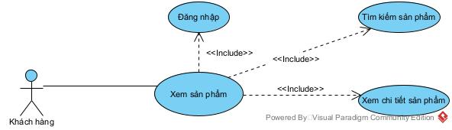

Hình 2.4. Usecase xem sản phẩm

* Kịch bản tìm kiếm sản phẩm

|  |  |
| --- | --- |
| Tên kịch bản | Tìm kiếm sản phẩm |
| Tác nhân | Khách hàng |
| Tiền điều kiện | Đăng nhập thành công vào hệ thống |
| Hậu điều kiện | Hệ thống hiển thị được các sản phẩm tương ứng |
| Kịch bản chính | 1. Sau khi đăng nhập vào hệ thống, khách hàng vào trang chủ của hệ thống 2. Hệ thống hiển thị giao diện trang chủ gồm ô nhập từ khóa tìm kiếm, button tìm kiếm , danh sách thương hiệu, danh sách các sản phẩm của cửa hàng, tên tài khoản đăng nhập và các chức năng của hệ thống: Sản phẩm, Giỏ hàng, đơn hàng, .. 3. Khách hàng chọn vào chức năng sản phẩm 4. Hệ thống hiển thị các danh mục tìm kiếm : thương hiệu, loại sản phẩm, giá 5. Khách hàng chọn 1 tiêu chí muốn tìm kiếm hoặc nhập từ khóa tìm kiếm vào ô tìm kiếm và click tìm kiếm 6. Hệ thống hiển thị danh sách các sản phẩm theo nhu cầu của người dùng |
| Kịch bản ngoại lệ |  |

Bảng 2.5. Kịch bản tìm kiếm sản phẩm

* Kịch bản Xem chi tiết sản phẩm

|  |  |
| --- | --- |
| Tên kịch bản | Xem chi tiết sản phẩm |
| Tác nhân | Khách hàng |
| Tiền điều kiện | Khách hàng truy cập vào website |
| Hậu điều kiện | Hệ thống hiển thị chi tiết sản phẩm |
| Kịch bản chính | 1. Khách hàng truy cập vào hệ thống 2. Hệ thống hiển thị giao diện trang chủ gồm ô nhập từ khóa tìm kiếm, button tìm kiếm , danh sách thương hiệu, danh sách các sản phẩm của cửa hàng, tên tài khoản đăng nhập và các chức năng của hệ thống: Sản phẩm, Giỏ hàng, đơn hàng, .. 3. Khách hàng chọn 1 sản phẩm muốn xem chi tiết 4. Hệ thống hiển thị các thông tin của sản phẩm bao gồm : ảnh, tên, mã, giá bán, giá gốc, giảm giá, số lượng còn lại, size, mô tả. |
| Kịch bản ngoại lệ |  |

Bảng 2.6. Kịch bản xem chi tiết sản phẩm

1. **Chức năng quản lý giỏ hàng**

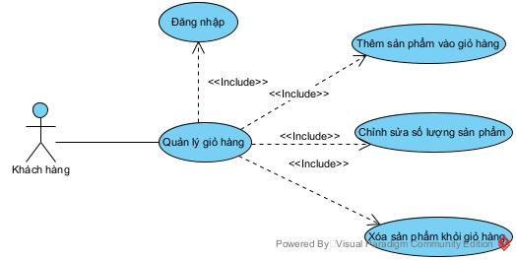

Hình 2.5. Usecase quản lý giỏ hàng

* Kịch bản chức năng thêm sản phẩm vào giỏ hàng

|  |  |
| --- | --- |
| Tên kịch bản | Thêm sản phẩm vào giỏ hàng |
| Tác nhân | Khách hàng |
| Tiền điều kiện | Khách hàng đăng nhập vào hệ thống |
| Hậu điều kiện | Thêm sản phẩm vào giỏ hàng thành công |
| Kịch bản chính | 1. Sau khi đăng nhập vào hệ thống, khách hàng chọn 1 sản phẩm muốn thêm vào giỏ hàng 2. Hệ thống hiển thị thông tin chi tiết của sản phẩm và 2 button thêm vào giỏ hàng, đi đến giỏ hàng 3. Khách hàng lựa chọn size và số lượng sản phẩm muốn mua và click button Thêm vào giỏ 4. Hệ thống hiển thị thông báo thêm vào giỏ hàng thành công |
| Kịch bản ngoại lệ | * 1. Số lượng sản phẩm khách hàng chọn nhiều hơn số lượng tông kho   2. Hệ thống hiển thị thông báo:”Tồn kho sản phẩm không đủ” |

Bảng 2.7 Kịch bản thêm chức năng vào giỏ hàng

* Kịch bản chỉnh sửa số lượng sản phẩm

|  |  |
| --- | --- |
| Tên kịch bản | Chỉnh sửa số lượng sản phẩm |
| Tác nhân | Khách hàng |
| Tiền điều kiện | Khách hàng đăng nhập thành công vào hệ thống |
| Hậu điều kiện | Khách hàng chỉnh sửa số lượng sản phẩm thành công |
| Kịch bản chính | 1. Khách hàng đăng nhập vào hệ thống 2. Hệ thống hiển thị giao diện trang chủ gồm ô nhập từ khóa tìm kiếm, button tìm kiếm , danh sách thương hiệu, danh sách các sản phẩm của cửa hàng, tên tài khoản đăng nhập và các chức năng của hệ thống: Sản phẩm, Giỏ hàng, đơn hàng, .. 3. Khách hàng chọn chức năng giỏ hàng 4. Hệ thống hiển thị giao diện giỏ hàng bao gồm các sản phẩm đã thêm vào giỏ hàng với thông tin: Ảnh, tên, size, đơn giá, số lượng, thành tiền, button xóa, button mua hàng 5. Khách hàng chỉnh sửa số lượng sản phẩm theo nhu cầu 6. Hệ thống lưu thay đổi |
| Kịch bản ngoại lệ |  |

Bảng 2.8. Kịch bản chỉnh sửa số lượng sản phẩm

* Kịch bản chức năng xóa sản phẩm khỏi giỏ hàng

|  |  |
| --- | --- |
| Tên kịch bản | Xóa sản phẩm khỏi giỏ hàng |
| Tác nhân | Khách hàng |
| Tiền điều kiện | Khách hàng đăng nhập được vào hệ thống |
| Hậu điều kiện | Sản phẩm xóa khỏi giỏ hàng thành công |
| Kịch bản chính | 1. Khách hàng đăng nhập vào hệ thống 2. Hệ thống hiển thị giao diện trang chủ gồm ô nhập từ khóa tìm kiếm, button tìm kiếm , danh sách thương hiệu, danh sách các sản phẩm của cửa hàng, tên tài khoản đăng nhập và các chức năng của hệ thống: Sản phẩm, Giỏ hàng, đơn hàng, .. 3. Khách hàng chọn chức năng giỏ hàng 4. Hệ thống hiển thị giao diện giỏ hàng bao gồm các sản phẩm đã thêm vào giỏ hàng với thông tin: Ảnh, tên, size, đơn giá, số lượng, thành tiền, button xóa, button mua hàng 5. Khách hàng chọn sản phẩm muốn xóa khỏi giỏ hàng, click button xóa 6. Hệ thống xóa sản phẩm khỏi giỏ hàng và lưu thông tin |
| Kịch bản ngoại lệ |  |

Bảng 2.9. Kịch bản chức năng xóa sản phẩm khỏi giỏ hàng

1. **Chức năng đặt hàng**

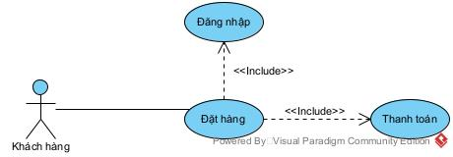

Hình 2.6 Usecase đặt hàng

* Kịch bản chức năng đặt hàng

|  |  |
| --- | --- |
| Tên kịch bản | Đặt hàng |
| Tác nhân | Khách hàng |
| Tiền điều kiện | Khách hàng đăng nhập được vào hệ thống |
| Hậu điều kiện | Khách hàng đặt hàng thành công |
| Kịch bản chính | 1. Khách hàng đăng nhập thành công vào hệ thống 2. Hệ thống hiển thị giao diện trang chủ gồm ô nhập từ khóa tìm kiếm, button tìm kiếm , danh sách thương hiệu, danh sách các sản phẩm của cửa hàng, tên tài khoản đăng nhập và các chức năng của hệ thống: Sản phẩm, Giỏ hàng, đơn hàng, .. 3. Khách hàng click chọn chức năng giỏ hàng 4. Hệ thống hiển thị các sản phẩm đã được chọn vào trong giỏ hàng và button mua hàng 5. Khách hàng chọn các sản phẩm và số lượng sản phẩm muốn đặt hàng và click mua hàng 6. Hệ thống hiển thị giao diện thanh toán với các thông tin cần điền như địa chỉ giao hàng, họ tên, số điện thoại, email, mã giảm giá, phương thức thanh toán 7. Khách hàng điền thông tin địa chỉ giao hàng, chọn phương thức thanh toán và click đặt hàng 8. Hệ thống hiển thị popup xác nhận thanh toán 9. Khách hàng click chọn xác nhận 10. Hệ thống thực hiện lưu thông tin và thông báo thành công |
| Kịch bản ngoại lệ |  |

Bảng 2.10. Kịch bản chức năng đặt hàng

1. **Chức năng quản lí đơn hàng đã mua**

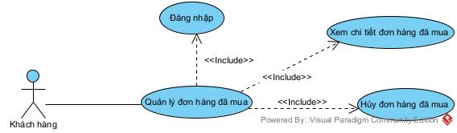

Hình 2.7. Usecase quản lý đơn hàng đã đặt

* Kịch bản chức năng xem chi tiết đơn hàng

|  |  |
| --- | --- |
| Tên kịch bản | Xem chi tiết đơn hàng |
| Tác nhân | Khách hàng |
| Tiền điều kiện | Khách hàng đăng nhập thành công và đã đặt hàng |
| Hậu điều kiện | Xem chi tiết đơn hàng thành công |
| Kịch bản chính | 1. Khách hàng đăng nhập vào hệ thống 2. Hệ thống hiển thị giao diện trang chủ gồm ô nhập từ khóa tìm kiếm, button tìm kiếm , danh sách thương hiệu, danh sách các sản phẩm của cửa hàng, tên tài khoản đăng nhập và các chức năng của hệ thống: Sản phẩm, Giỏ hàng, đơn hàng, .. 3. Khách hàng click chọn chức năng đơn hàng 4. Hệ thống hiện thị giao diện gồm 1 danh sách các đơn hàng với các thông tin : Số thứ tự đơn hàng, ngày tạo, tình trạng thanh toán, tình trạng vận chuyển, tổng tiền, và button Hủy đơn 5. Khách hàng click chọn vào đơn hàng cần xem chi tiết 6. Hệ thống hiện thị chi tiết đơn hàng bao gồm Mã sản phẩm, size, giá , số lượng, tổng, thông tin mua hàng, trạng thái thanh toán, trạng thái đơn hàng, phương thức giao hàng |
| Kịch bản ngoại lệ |  |

Bảng 2.11. Kịch bản xem chi tiết đơn hàng

* Kịch bản chức năng xóa đơn hàng

|  |  |
| --- | --- |
| Tên kịch bản | Xóa đơn hàng |
| Tác nhân | Khách hàng |
| Tiền điều kiện | Khách hàng đăng nhập thành công và đã đặt hàng |
| Hậu điều kiện | Khách hàng xóa đơn hàng thành công |
| Kịch bản chính | * 1. Khách hàng đăng nhập vào hệ thống   2. Hệ thống hiển thị giao diện trang chủ gồm ô nhập từ khóa tìm kiếm, button tìm kiếm , danh sách thương hiệu, danh sách các sản phẩm của cửa hàng, tên tài khoản đăng nhập và các chức năng của hệ thống: Sản phẩm, Giỏ hàng, đơn hàng, ..   3. Khách hàng click chọn chức năng đơn hàng   4. Hệ thống hiện thị giao diện gồm 1 danh sách các đơn hàng với các thông tin : Số thứ tự đơn hàng, ngày tạo, tình trạng thanh toán, tình trạng vận chuyển, tổng tiền, và button Hủy đơn   5. Khách hàng click chọn button Hủy tại đơn hàng muốn hủy   6. Hệ thống hiển thị popup thông báo xác nhận hủy đơn gồm lí do hủy đơn và mô tả   7. Khách hàng chọn button xác nhận   8. Hệ thống thông báo hủy thành công |
| Kịch bản ngoại lệ |  |

Bảng 2.12. Kịch bản xóa đơn hàng

2.1.3.2. Kịch bản chức năng của quản lý

1. **Chức năng quản lý sản phẩm**

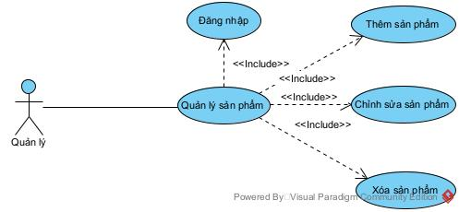

Hình 2.8: Usecase quản lý sản phẩm

* Kịch bản chức năng thêm sản phẩm

|  |  |
| --- | --- |
| Tên kịch bản | Thêm mới sản phẩm |
| Tác nhân | Quản lý |
| Tiền điều kiện | Quản lý đăng nhập vào hệ thống thành công |
| Hậu điều kiện | Quản lý thêm sản phẩm thành công |
| Kịch bản chính | 1. Quản lý đăng nhập vào hệ thống 2. Hệ thống hiển thị giao diện trang chủ với các chức năng: Sản phẩm, đơn hàng, voucher, danh mục, khuyến mãi, thương hiệu. 3. Quản lý click chọn chức năng sản phẩm 4. Hệ thống hiển thị giao diện danh sách các sản phẩm đang được bán và button thêm mới 5. Quản lý click chọn button thêm mới 6. Hệ thống hiển thị giao diện thêm mới sản phẩm bao gồm tên sản phẩm, mã, mô tả, thương hiệu, giảm giá, loại sản phẩm, hình ảnh sản phẩm, và biến thể của sản phẩm đó theo kích cỡ, sau đó quản lý click Thêm mới 7. Hệ thống thực hiện lưu thông tin và thông báo thành công |
| Kịch bản ngoại lệ |  |

Bảng 2.13. Kịch bản chức năng thêm mới sản phẩm

* Kịch bản chức năng Chỉnh sửa sản phẩm

|  |  |
| --- | --- |
| Tên kịch bản | Chỉnh sửa sản phẩm |
| Tác nhân | Quản lý |
| Tiền điều kiện | Quản lý đăng nhập vào hệ thống thành công |
| Hậu điều kiện | Quản lý chỉnh sửa sản phẩm thành công |
| Kịch bản chính | 1. Quản lý đăng nhập vào hệ thống 2. Hệ thống hiển thị giao diện trang chủ với các chức năng: Sản phẩm, đơn hàng, voucher, danh mục, khuyến mãi, thương hiệu. 3. Quản lý click chọn chức năng sản phẩm 4. Hệ thống hiển thị giao diện danh sách các sản phẩm đang được bán và button thêm mới 5. Quản lý click chọn vào sản phẩm cần chỉnh sửa 6. Hệ thống hiển thị giao diện thông tin chi tiết sản phẩm bao gồm tên sản phẩm, mã, mô tả, thương hiệu, giảm giá, loại sản phẩm, hình ảnh sản phẩm, và biến thể của sản phẩm đó theo kích thước và button Cập nhật 7. Quản lý cập nhật thông tin cần chỉnh sửa, sau đó click button Cập nhât 8. Hệ thống thực hiện lưu thông tin và thông báo cập nhật thành công |
| Kịch bản ngoại lệ |  |

Bảng 2.14. Kịch bản chức năng chỉnh sửa sản phẩm

1. **Chức năng quản lý thương hiệu**

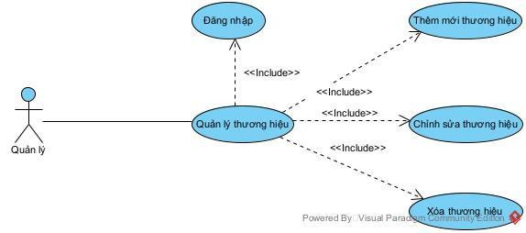

Hình 2.9 Usecase quản lý thương hiệu

* Kịch bản chức năng thêm mới thương hiệu

|  |  |
| --- | --- |
| Tên kịch bản | Thêm mới thương hiệu |
| Tác nhân | Quản lý |
| Tiền điều kiện | Quản lý đăng nhập vào hệ thống thành công |
| Hậu điều kiện | Quản lý thêm thương hiệu thành công |
| Kịch bản chính | 1. Quản lý đăng nhập vào hệ thống 2. Hệ thống hiển thị giao diện trang chủ với các chức năng: Sản phẩm, đơn hàng, voucher, danh mục, khuyến mãi, thương hiệu. 3. Quản lý click chọn chức năng thương hiệu 4. Hệ thống hiển thị giao diện danh sách các thương hiệu hiện có và button thêm mới 5. Quản lý click chọn button thêm mới 6. Hệ thống hiển thị giao diện thêm mới thương hiệu bao gồm tên thương hiệu, mô tả, trạng thái hoạt động và click button thêm mới. 7. Hệ thống thực hiện lưu thông tin và thông báo thành công |
| Kịch bản ngoại lệ |  |

Bảng 2.15. Kịch bản chức năng thêm mới thương hiệu

* Kịch bản chức năng chỉnh sửa thương hiệu

|  |  |
| --- | --- |
| Tên kịch bản | Chỉnh sửa thương hiệu |
| Tác nhân | Quản lý |
| Tiền điều kiện | Quản lý đăng nhập vào hệ thống thành công |
| Hậu điều kiện | Quản lý chỉnh sửa thương hiệu thành công |
| Kịch bản chính | 1. Quản lý đăng nhập vào hệ thống 2. Hệ thống hiển thị giao diện trang chủ với các chức năng: Sản phẩm, đơn hàng, voucher, danh mục, khuyến mãi, thương hiệu. 3. Quản lý click chọn chức năng thương hiệu 4. Hệ thống hiển thị giao diện danh sách các thương hiệu hiện có và button thêm mới 5. Quản lý click chọn vào một thương hiệu 6. Hệ thống hiển thị giao diện chi tiết thương hiệu bao gồm tên thương hiệu, mô tả, trạng thái hoạt động và button cập nhật 7. Quản lý thực hiện thay đổi thông tin theo nhu cầu. 8. Hệ thống thực hiện lưu thông tin và thông báo thành công |
| Kịch bản ngoại lệ |  |

Bảng 2.16. Kịch bản chức năng chỉnh sửa thương hiệu

1. Chức năng quản lý voucher

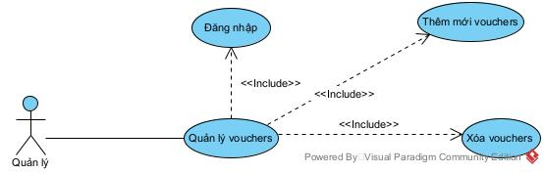

Hình 2.10. Usecase quản lý voucher

* Kịch bản chức năng thêm mới voucher

|  |  |
| --- | --- |
| Tên kịch bản | Thêm mới vouchers |
| Tác nhân | Quản lý |
| Tiền điều kiện | Quản lý đăng nhập vào hệ thống thành công |
| Hậu điều kiện | Quản lý thêm voucher thành công |
| Kịch bản chính | 1. Quản lý đăng nhập vào hệ thống 2. Hệ thống hiển thị giao diện trang chủ với các chức năng: Sản phẩm, đơn hàng, voucher, danh mục, khuyến mãi, thương hiệu. 3. Quản lý click chọn chức năng voucher 4. Hệ thống hiển thị giao diện danh sách các voucher hiện có và button thêm mới 5. Quản lý click chọn button thêm mới 6. Hệ thống hiển thị giao diện thêm mới thương hiệu bao gồm mã voucher, giảm giá, số lượng, ngày hết hạn 7. Quản lý nhập thông tin voucher cần thêm mới 8. Hệ thống thực hiện lưu thông tin và thông báo thành công |
| Kịch bản ngoại lệ |  |

Bảng 2.17. Kịch bản chức năng thêm mới voucher

1. Chức năng quản lý đơn hàng

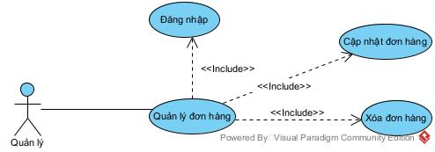

Hình 2.11 Usecase quản lý đơn hàng

Kịch bản chức năng cập nhật đơn hàng

|  |  |
| --- | --- |
| Tên kịch bản | Cập nhật đơn hàng |
| Tác nhân | Nhân viên bán hàng, quản lý |
| Tiền điều kiện | Đăng nhập vào hệ thống |
| Hậu điều kiện | Cập nhật đơn hàng thành công |
| Kịch bản chính | 1. Nhân viên, quản lý đăng nhập thành công vào hệ thống. 2. Hệ thống hiển thị giao diện trang chủ với các chức năng: Sản phẩm, đơn hàng, voucher, danh mục, giảm giá, thương hiệu. 3. Nhân viên click chọn chức năng đơn hàng 4. Hệ thống hiển thị giao diện gồm danh sách các đơn hàng với các thông tin về trạng thái thanh toán, và các trạng thái đơn hàng 5. Nhân viên cập nhật thông tin, xác nhận đơn hàng 6. Hệ thống hiển thị đơn hàng đã được xác nhận 7. Nhân viên cập nhật thông tin, xác nhận đang xử lý đơn hàng 8. Hệ thống hiển thị đơn hàng đang được xử lý 9. Nhân viên cập nhật thông tin, xác nhận đơn hàng đang giao 10. Hệ thống hiển thị đơn hàng đang được giao 11. Nhân viên cập nhật thông tin, xác nhận đơn hàng đã được giao 12. Hệ thống hiển thị đơn hàng đã được giao |
| Kịch bản ngoại lệ |  |

Bảng 2.18. Kịch bản cập nhật trạng thái đơn hàng

1. Chức năng quản lý chương trình giảm giá

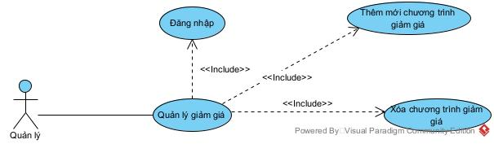

Hình 2.12. Usecase quản lý giảm giá

* Kịch bản chức năng thêm mới chương trình giảm giá

|  |  |
| --- | --- |
| Tên kịch bản | Thêm mới chương trình giảm giá |
| Tác nhân | Quản lý |
| Tiền điều kiện | Quản lý đăng nhập vào hệ thống thành công |
| Hậu điều kiện | Quản lý thêm chương trình giảm giá mới thành công |
| Kịch bản chính | 1. Quản lý đăng nhập vào hệ thống 2. Hệ thống hiển thị giao diện trang chủ với các chức năng: Sản phẩm, đơn hàng, voucher, danh mục, giảm giá, thương hiệu. 3. Quản lý click chọn chức năng giảm giá 4. Hệ thống hiển thị giao diện danh sách các chương trình giảm giá hiện có và button thêm mới 5. Quản lý click chọn button thêm mới 6. Hệ thống hiển thị giao diện thêm mới chương trình giảm giá bao gồm tên, giảm giá(%), mô tả, trạng thái hoạt động 7. Quản lý nhập thông tin chương trình giảm giá cần thêm mới 8. Hệ thống thực hiện lưu thông tin và thông báo thành công |
| Kịch bản ngoại lệ |  |

Bảng 2.19. Kịch bản thêm mới chương trình giảm giá

1. **Chức năng xem báo cáo thống kê**

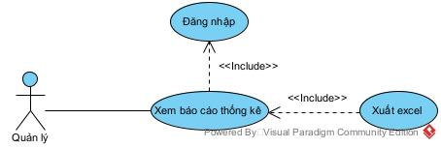

Hình 2.13. Usecase xem báo cáo thống kê

* Kịch bản chính chức năng

|  |  |
| --- | --- |
| Tên kịch bản | Xem báo cáo thống kê |
| Tác nhân | Quản lý |
| Tiền điều kiện | Quản lý đăng nhập vào hệ thống thành công |
| Hậu điều kiện | Quản lý xem được báo cáo doanh thu cửa hàng |
| Kịch bản chính | 1. Quản lý đăng nhập vào hệ thống 2. Hệ thống hiển thị giao diện trang chủ với các chức năng: Dashboard, Sản phẩm, đơn hàng, voucher, danh mục, giảm giá, thương hiệu. 3. Quản lý click chọn chức năng dashboard 4. Hệ thống hiển thị giao diện thống kê bao gồm doanh thu cửa hàng theo năm, theo tháng,… và button xuất Excel 5. Khách hàng click chọn xuất excel 6. Hệ thống thực hiện tải file excel doanh thu về máy |
| Kịch bản ngoại lệ |  |

Bảng 2.20. Kịch bản xem thống kê doanh thu

## 2.2. Thiết kế hệ thống

### 2.2.1. Biểu đồ lớp

**2.2.1.1. Xác định các lớp của hệ thống**

Ta sử dụng kỹ thuật trích danh từ trong các usecase và kịch bản. Các danh từ thu được là :

*Tài khoản, hệ thống, người dùng, thông tin cá nhân, khách hàng, địa chỉ, họ tên, sản phẩm, quản lý, giỏ hàng, đơn hàng, danh mục, thương hiệu, giảm giá, voucher, biến thế sản phẩm, trạng thái đơn hàng, hình ảnh sản phẩm*

Loại bỏ danh mục nằm ngoài phạm vi của hệ thống, các danh từ thuộc tính của các lớp, ta thu được các danh từ làm lớp thực thể như sau:

Người dùng (Account),thông tin cá nhân ( AccountDetail) , danh mục ( Category) , sản phẩm ( Product), biến thể sản phẩm (Attribute), giỏ hàng ( CartItem), đơn hàng ( Order), Trạng thái đơn hàng (OrderStatus), ảnh sản phẩm ( Images),Thương hiệu ( Brands), giảm giá (sales)

2.2.1.2. Xác định quan hệ số lượng giữa các thực thể

* Một danh mục có nhiều sản phẩm, một sản phẩm thuộc về nhiều danh mục => quan hệ Category- Product là n-n . Đề xuất lớp trung gian ProductCategory để xác định duy nhất 1 sản phẩm thuộc 1 danh mục nhất định
* Một thương hiệu có nhiều sản phẩm => quan hệ Brand – Product là 1-n
* Một chương trình giảm giá được áp dụng cho nhiều sản phẩm => quan hệ Sales – product là 1-n
* Một sản phẩm có nhiều biến thể => quan hệ product -attribute là 1-n
* Một sản phẩm có nhiều hình ảnh => quan hệ product – images là 1-n
* Mỗi tài khoản có một thông tin chi tiết của tài khoản đó => quan hệ Account – AccountDetail là 1-1
* Một tài khoản có nhiều biến thể sản phẩm trong giỏ hàng => quan hệ Account – CartItem là 1-n
* Môt biến thể sản phầm nằm trong nhiều giỏ hàng => quan hệ Attribute – CartItem là 1-n
* Một trạng thái đơn hàng dùng cho nhiều đơn hàng => quan hệ OrderStatus – Order là 1-n
* Một voucher áp dụng cho nhiều đơn hàng => quan hệ voucher – orders là quan hệ 1-n
* Đơn hàng chứa nhiều biến thể sản phẩm, 1 biến thế sản phẩm thuộc nhiều đơn hàng => quan hệ Order- Attribute là quan hệ n-n. Đề xuất lớp trung gian OrderDetail để xác định duy nhất 1 biến thể thuộc 1 đơn hàng
* Một đơn hàng có nhiều thông báo => quan hệ Order -Notification là 1-n
* Một sản phẩm

2.1.1.3. Biểu đồ trích lớp thực thể

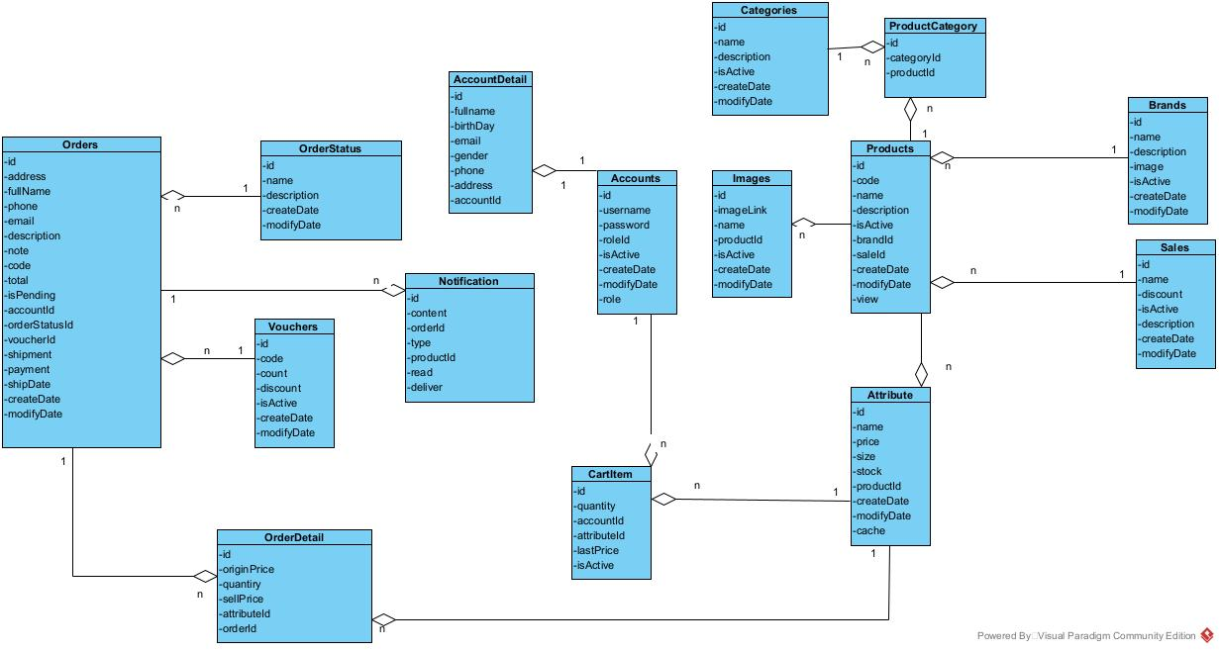

Hình 2.14. Biểu đồ lớp pha phân tích

**2.2.1.4. Thiết kế lớp thực thể liên quan**

* Thêm id cho các lớp thực thể không kế thừa từ lớp khác
* Gán kiểu dữ liệu cho các thuộc tính
* Các kiểu dữ liệu được thiết kế với ngôn ngữ Java

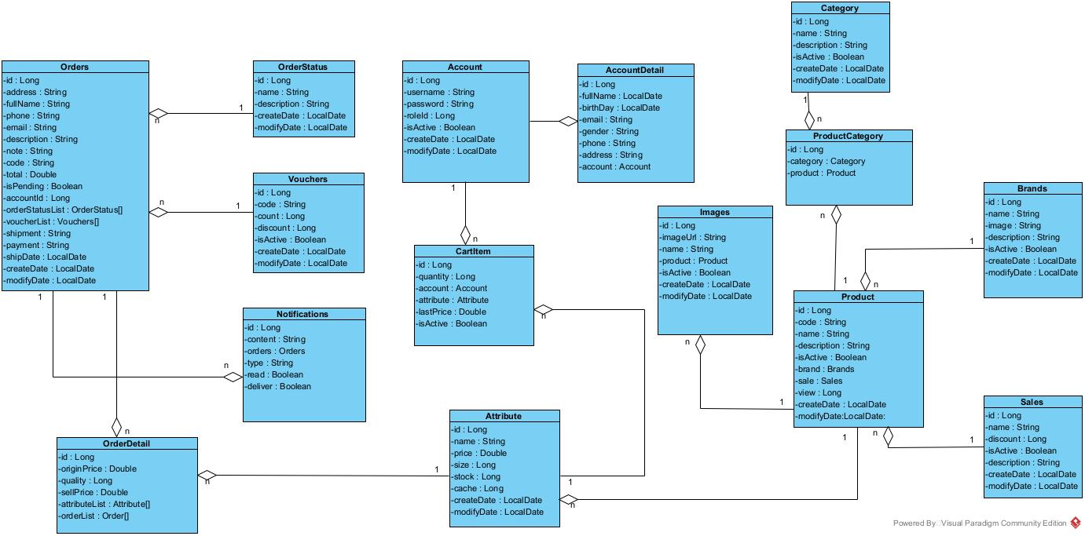

Hình 2.15. Biểu đồ thiết kế lớp thực thể

### 2.2.2. Thiết kế cơ sở dữ liệu

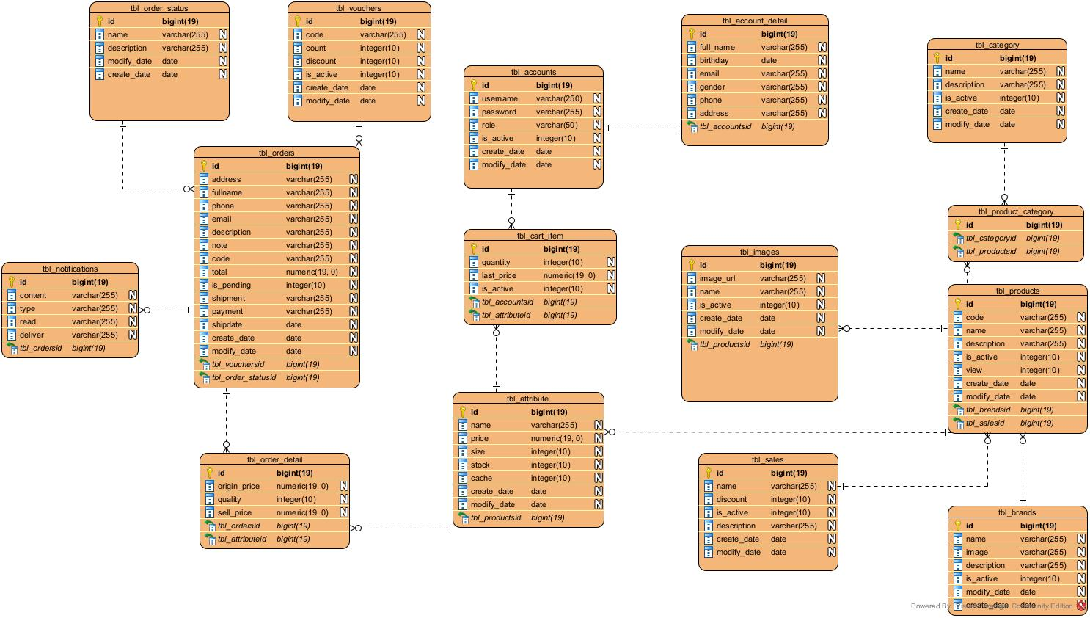

Hình 2.16. Biểu đồ cơ sở dữ liệu

### 2.2.3.Biểu đồ thiết kế chi tiết cho từng module

* + - 1. **Biểu đồ thiết kế chi tiết cho từng module với khách hàng**

1. **Chức năng đăng nhập, đăng ký**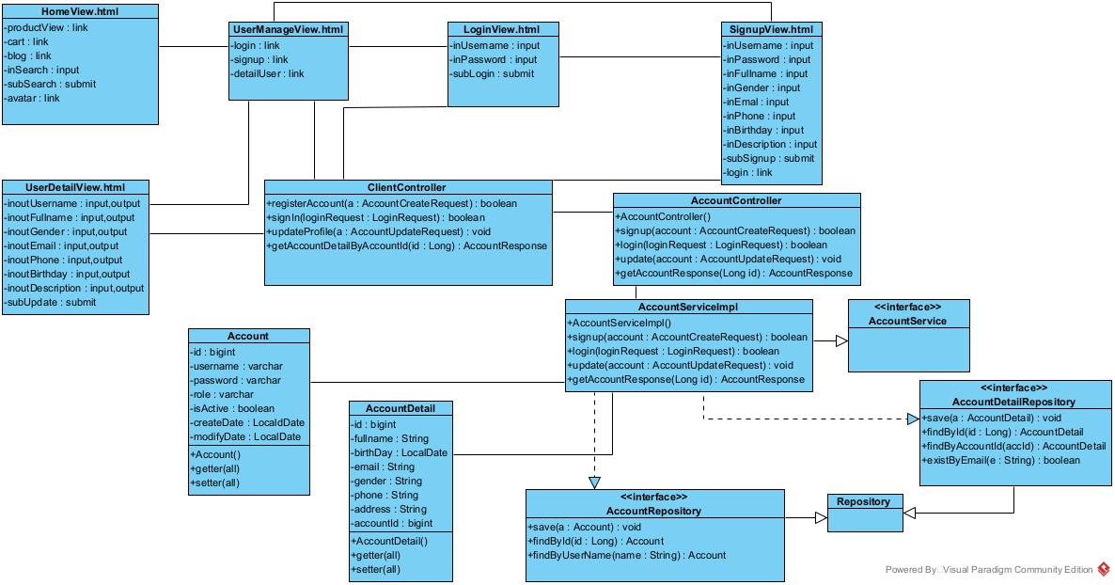

Hình 2.17 Biểu đồ thiết kế chi tiết chức năng đăng nhập/ đăng ký

1. **Chức năng xem sản phẩm**

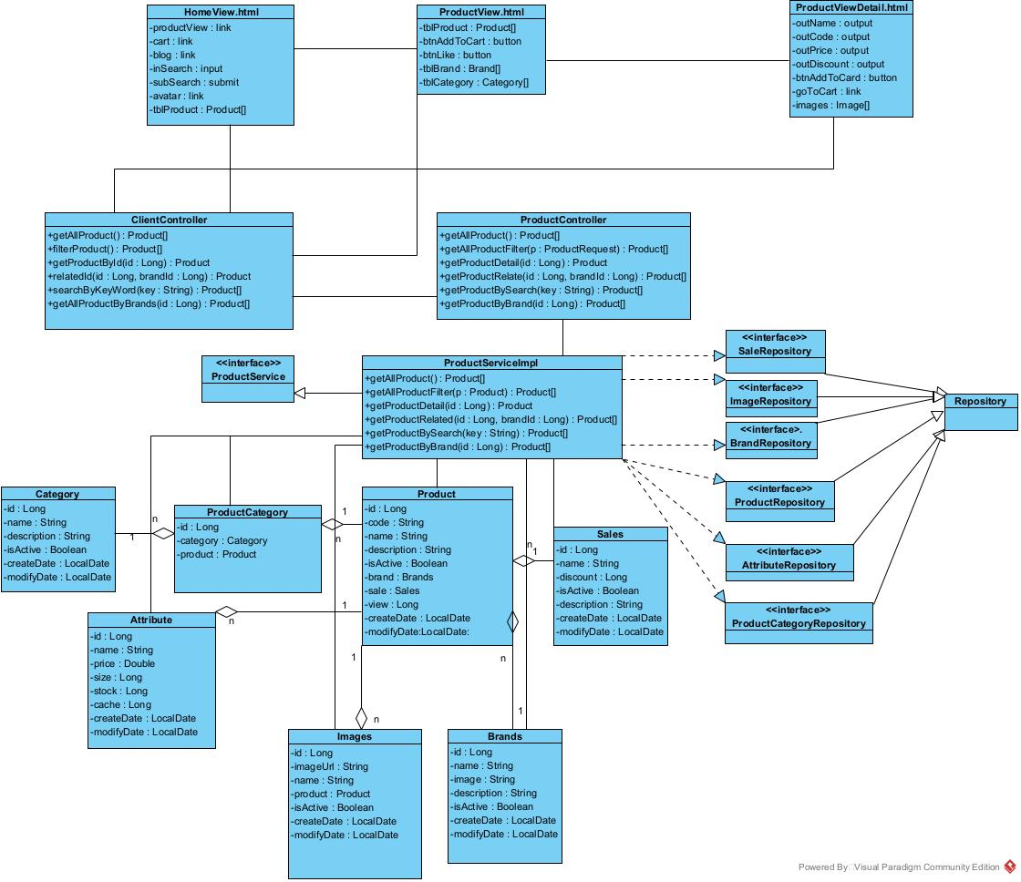

Hình 2.18 Biểu đồ thiết kế chi tiết chức năng xem sản phẩm

1. **Chức năng quản lý giỏ hàng**

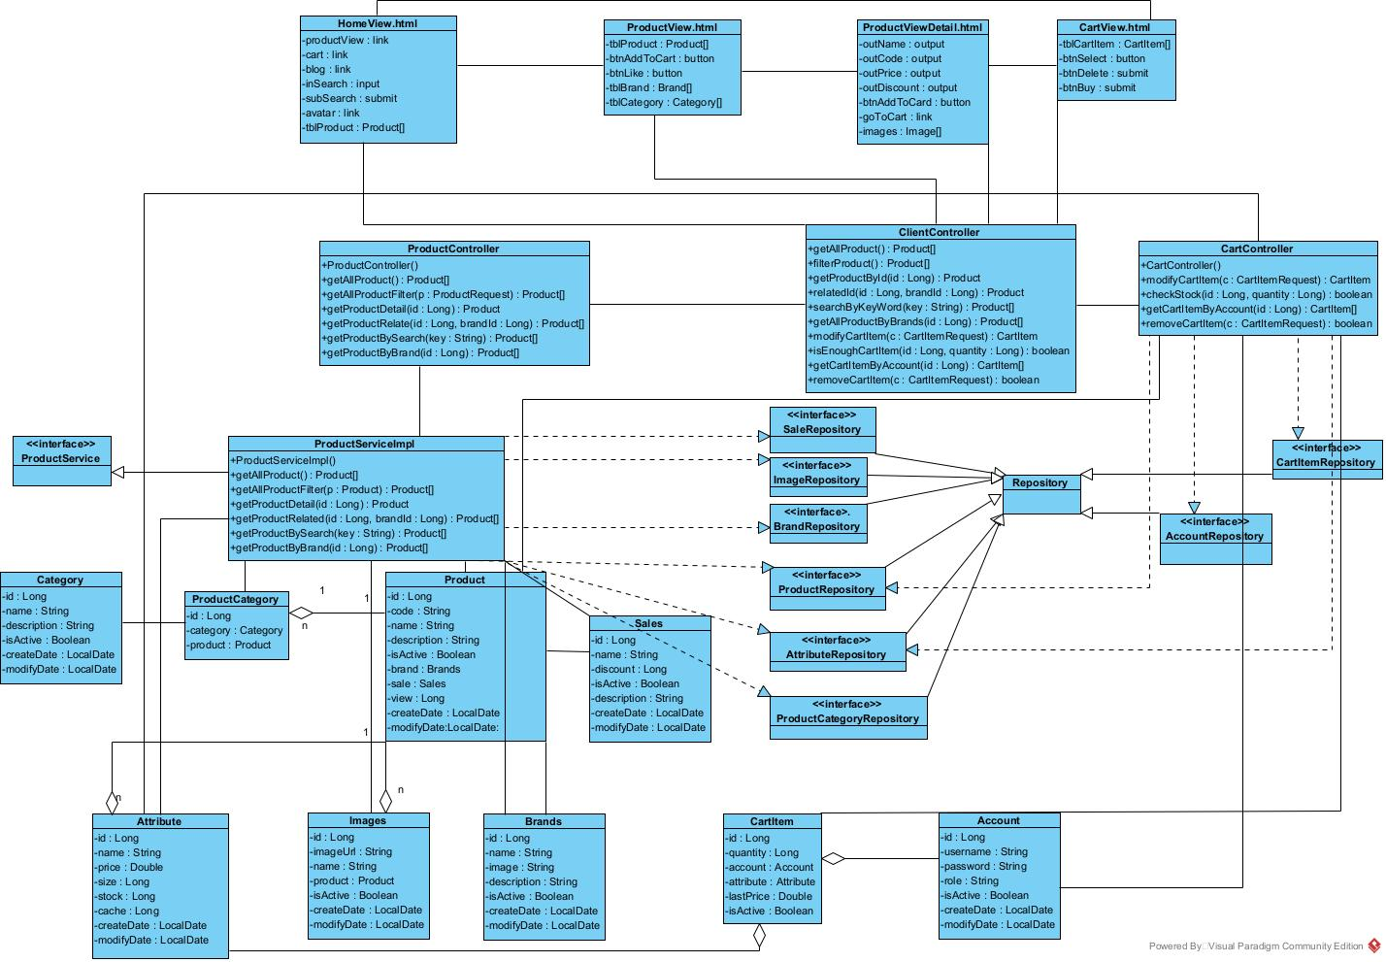

Hình 2.19 Biểu đồ thiết kế chi tiết chức năng quản lý giỏ hàng

1. **Chức năng đặt hàng & quản lí đơn hàng**

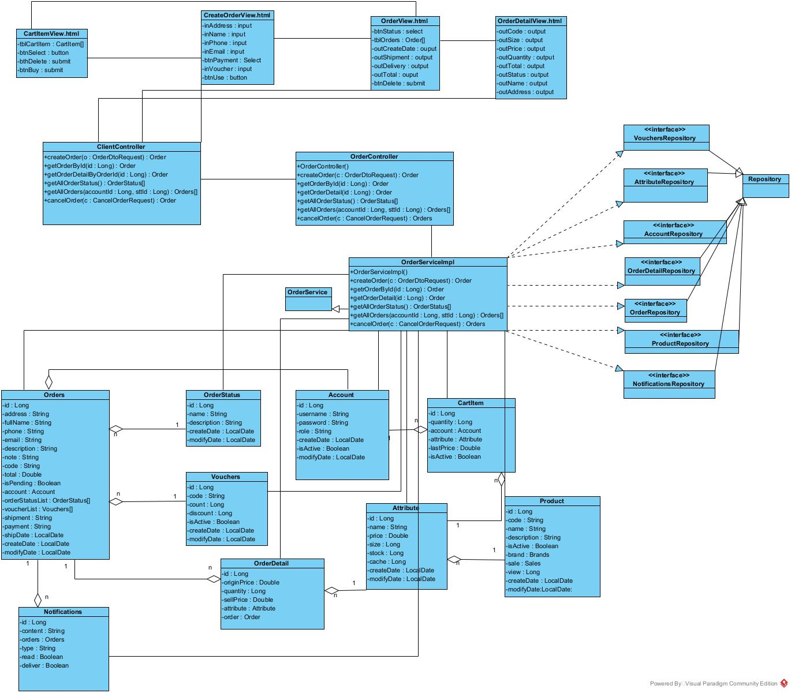

Hình 2.20 Biểu đồ thiết kế chi tiết chức năng đặt hàng/ quản lý đơn hàng

* + - 1. **Biểu đồ thiết kế lớp chi tiết với admin**

1. **Chức năng quản lý người dùng**

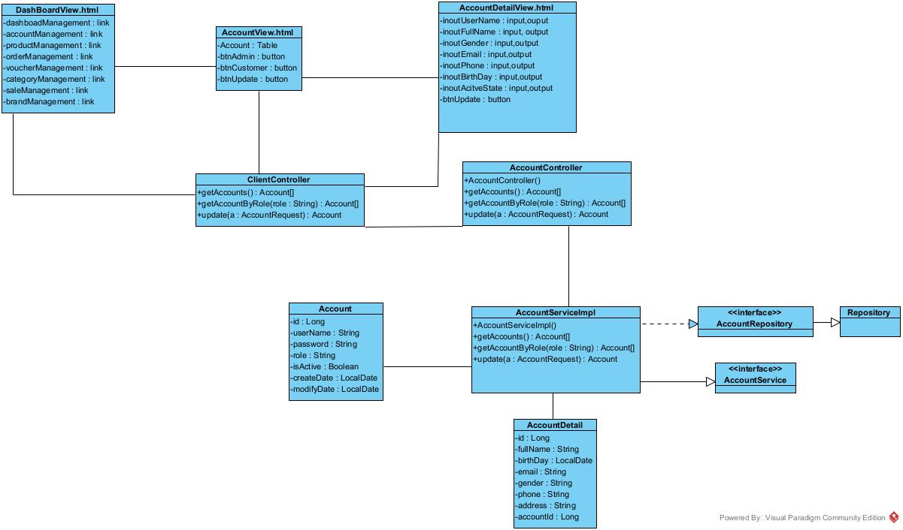

Hình 2.21 Biểu đồ thiết kế chi tiết chức năng quản lý người dùng

1. **Chức năng quản lý sản phẩm**

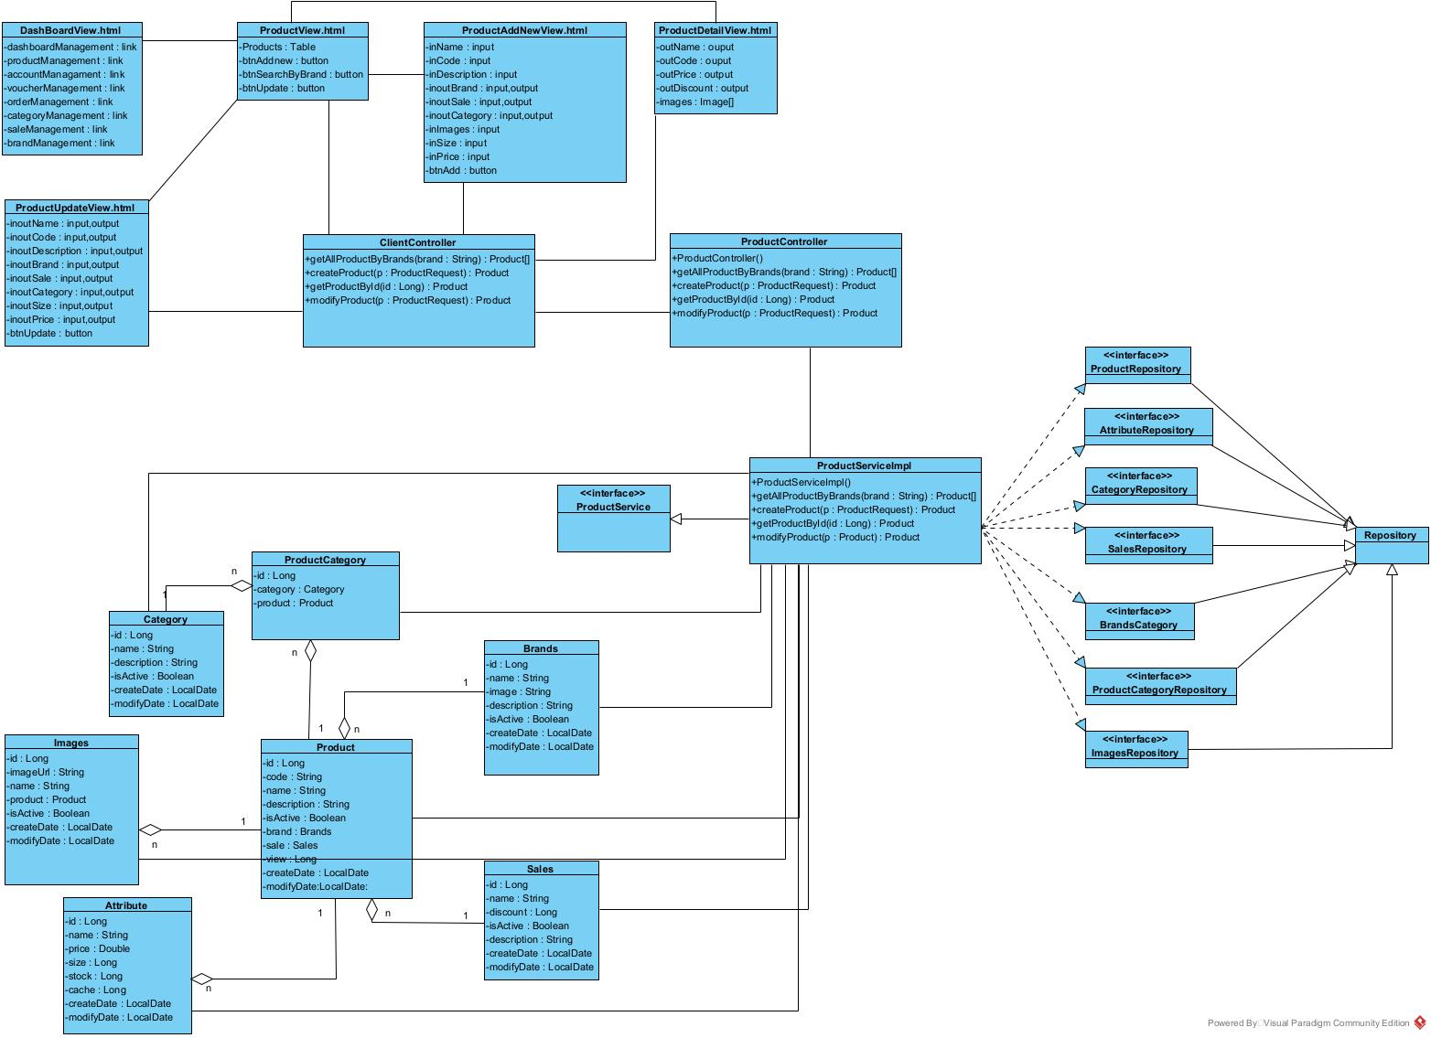

Hình 2.22 Biểu đồ thiết kế chi tiết chức năng quản lý sản phẩm

1. **Biểu đồ lớp chi tiết quản lý đơn hàng**

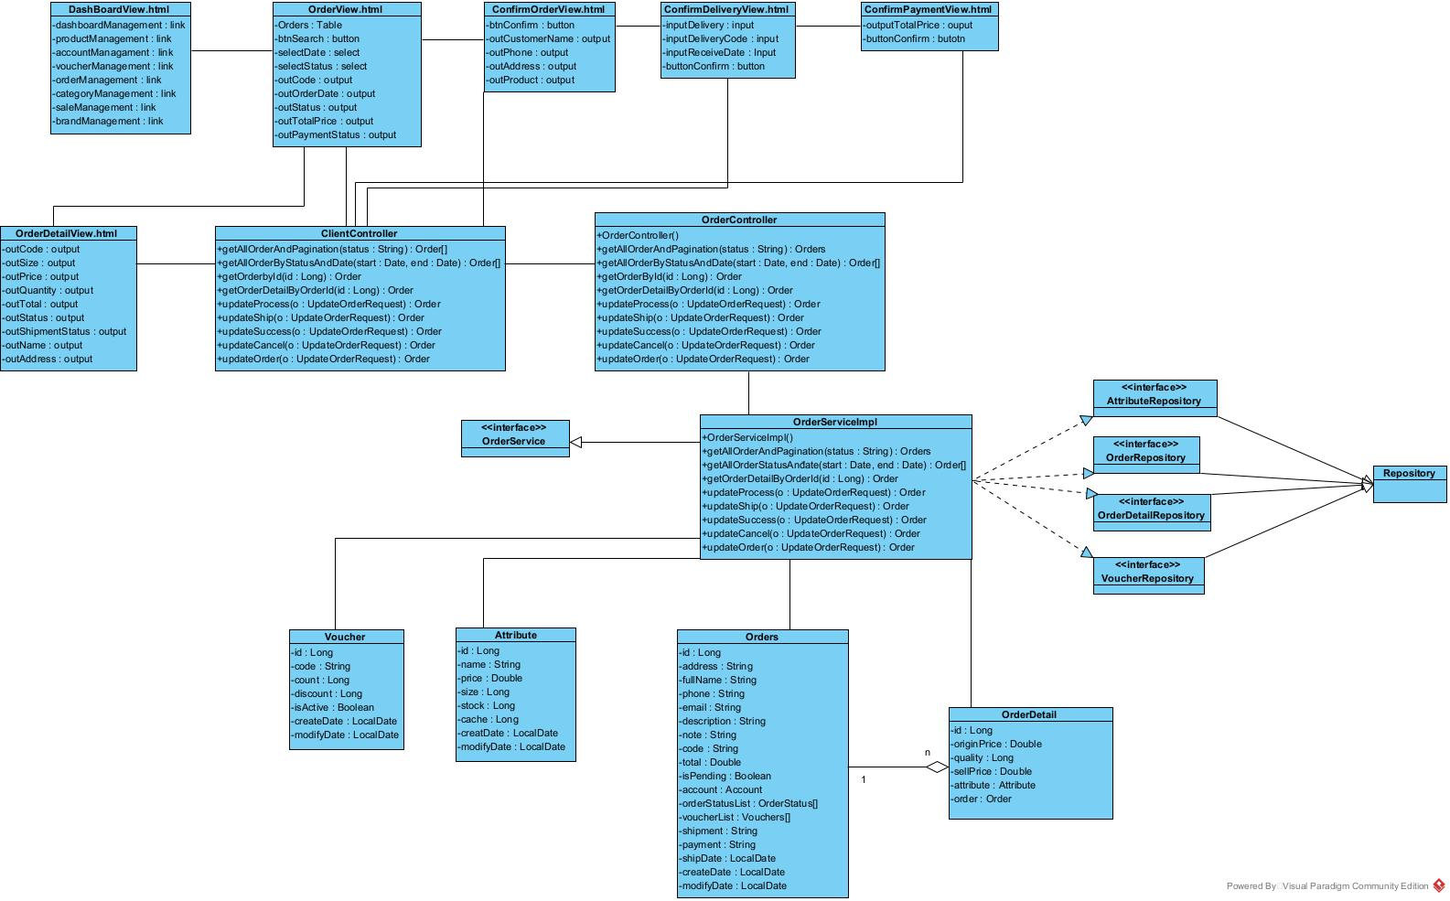

Hình 2.23 Biểu đồ thiết kế chi tiết chức năng quản lý đơn hàng

1. **Chức năng quản lý voucher**

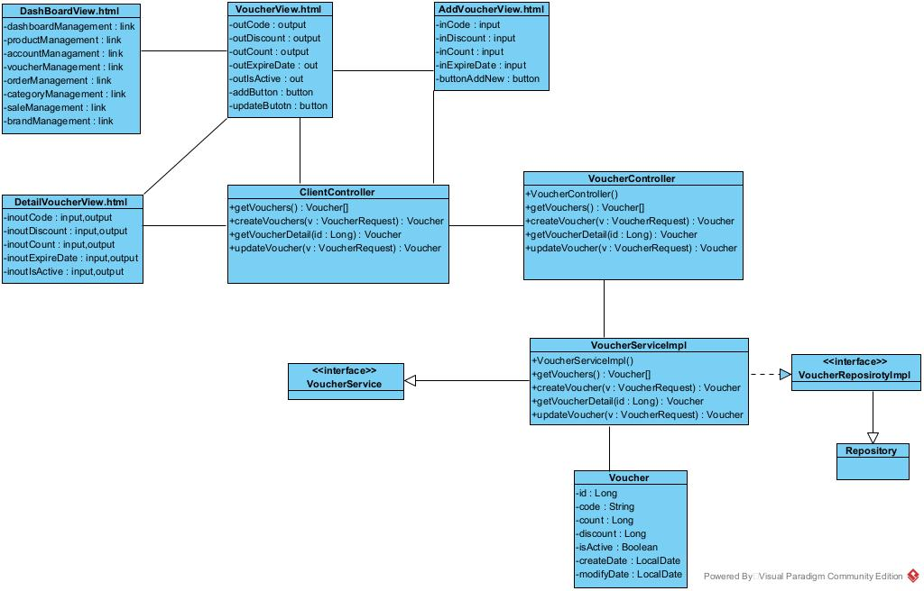

Hình 2.24 Biểu đồ thiết kế chi tiết chức năng quản lý voucher

1. **Chức năng quản lý danh mục**

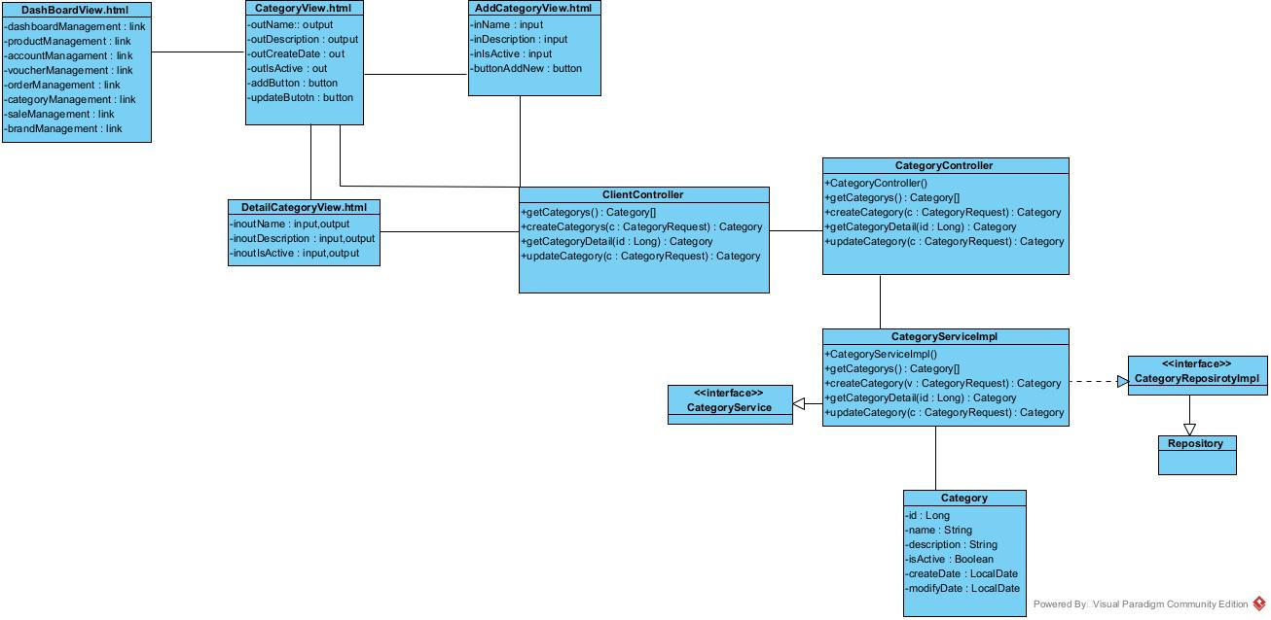

Hình 2.25 Biểu đồ thiết kế chi tiết chức năng quản lý danh mục

1. **Chức năng quản lý khuyến mãi**

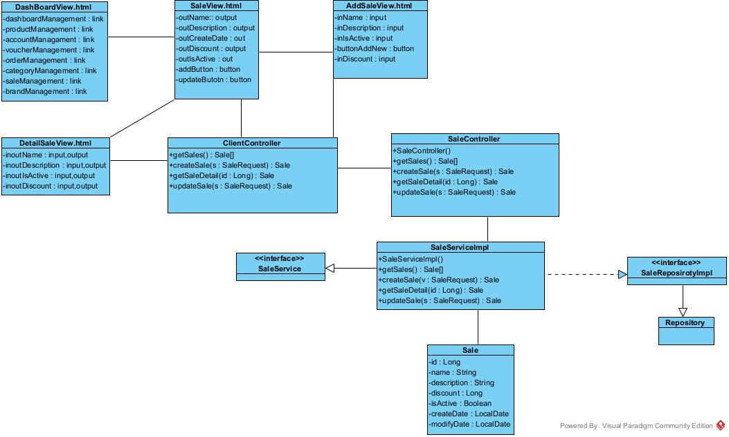

Hình 2.26 Biểu đồ thiết kế chi tiết chức năng quản lý khuyến mãi

1. **Chức năng quản lý thương hiệu**

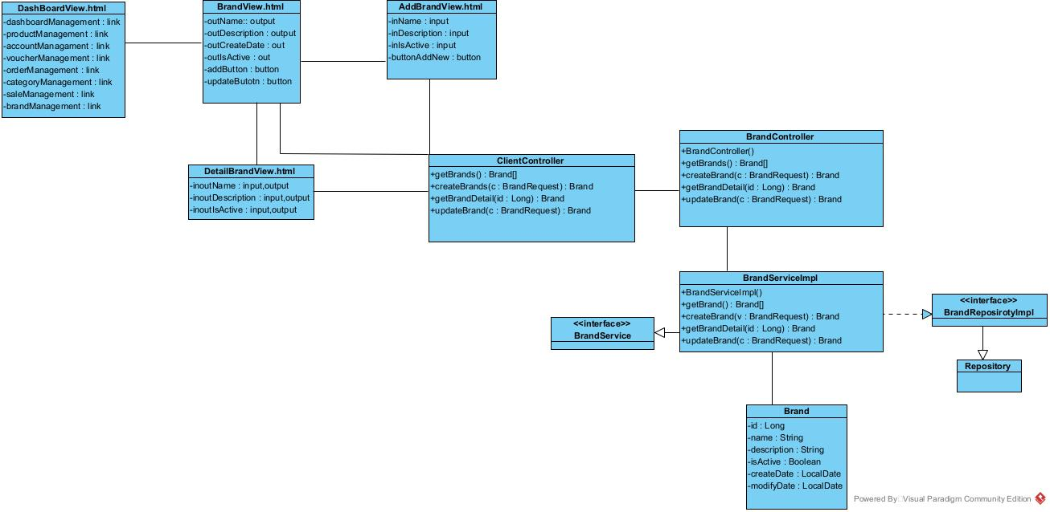

Hình 2.27 Biểu đồ thiết kế chi tiết chức năng quản lý thương hiệu

### Biểu đồ tuần tự cho từng chức năng

* + - 1. **Biểu đồ tuần tự cho từng chức năng với khách hàng**

1. **Chức năng đăng nhập, đăng ký**

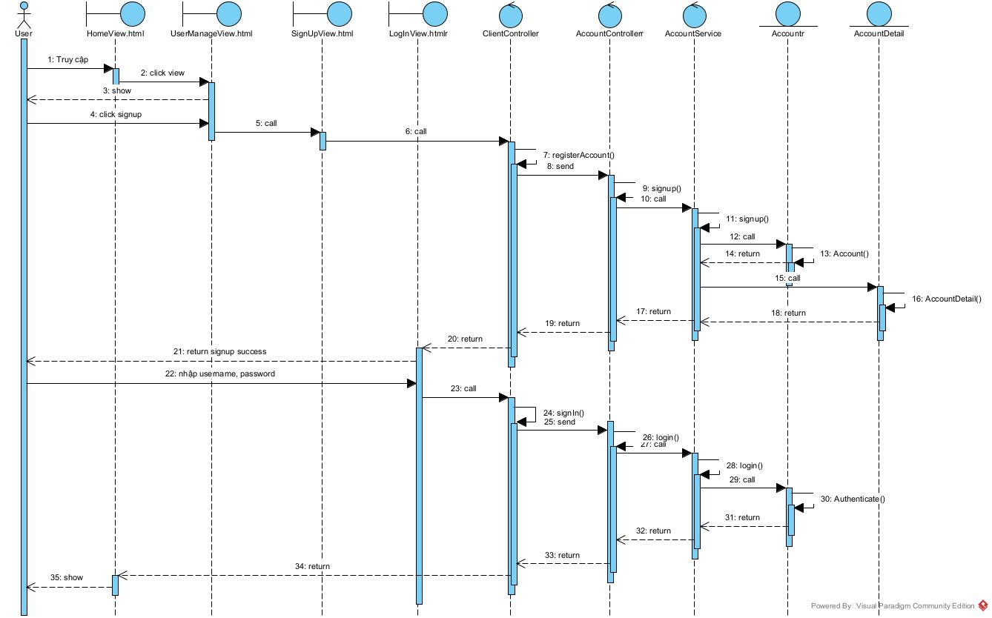

Hình 2.28 Biểu đồ tuần tự chức năng đăng nhập/ đăng ký

1. **Biểu đồ tuần tự quản lý thông tin cá nhân**

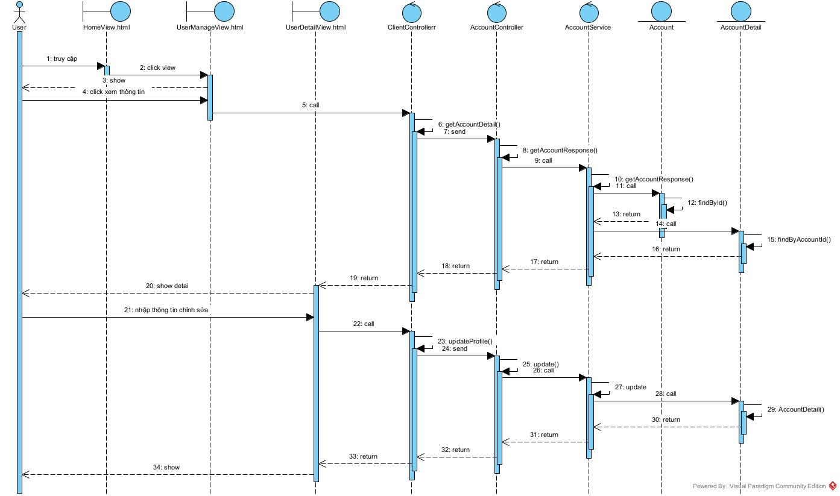

Hình 2.29 Biểu đồ tuần tự chức năng quản lý thông tin cá nhân

1. **Biểu đồ tuần tự xem sản phẩm**

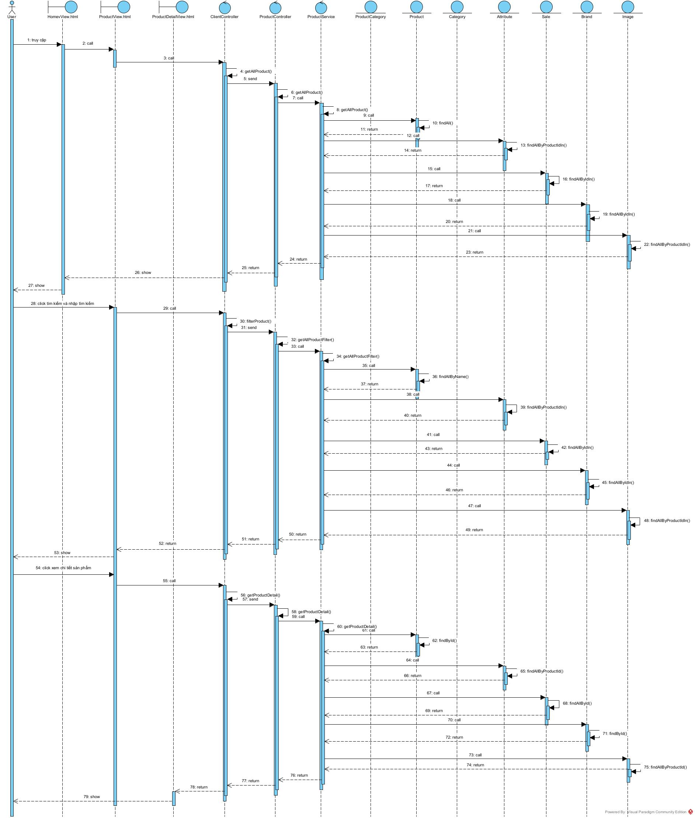

Hình 2.30 Biểu đồ tuần tự chức năng xem sản phẩm

1. **Biểu đồ tuần tự quản lý giỏ hàng**

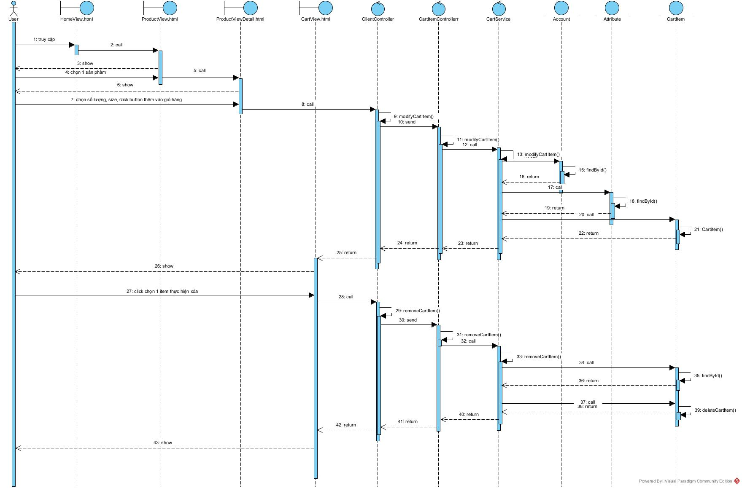

Hình 2.31 Biểu đồ tuần tự chức năng quản lý giỏ hàng

1. **Biểu đồ tuần tự đặt hàng& quản lý đơn hàng**

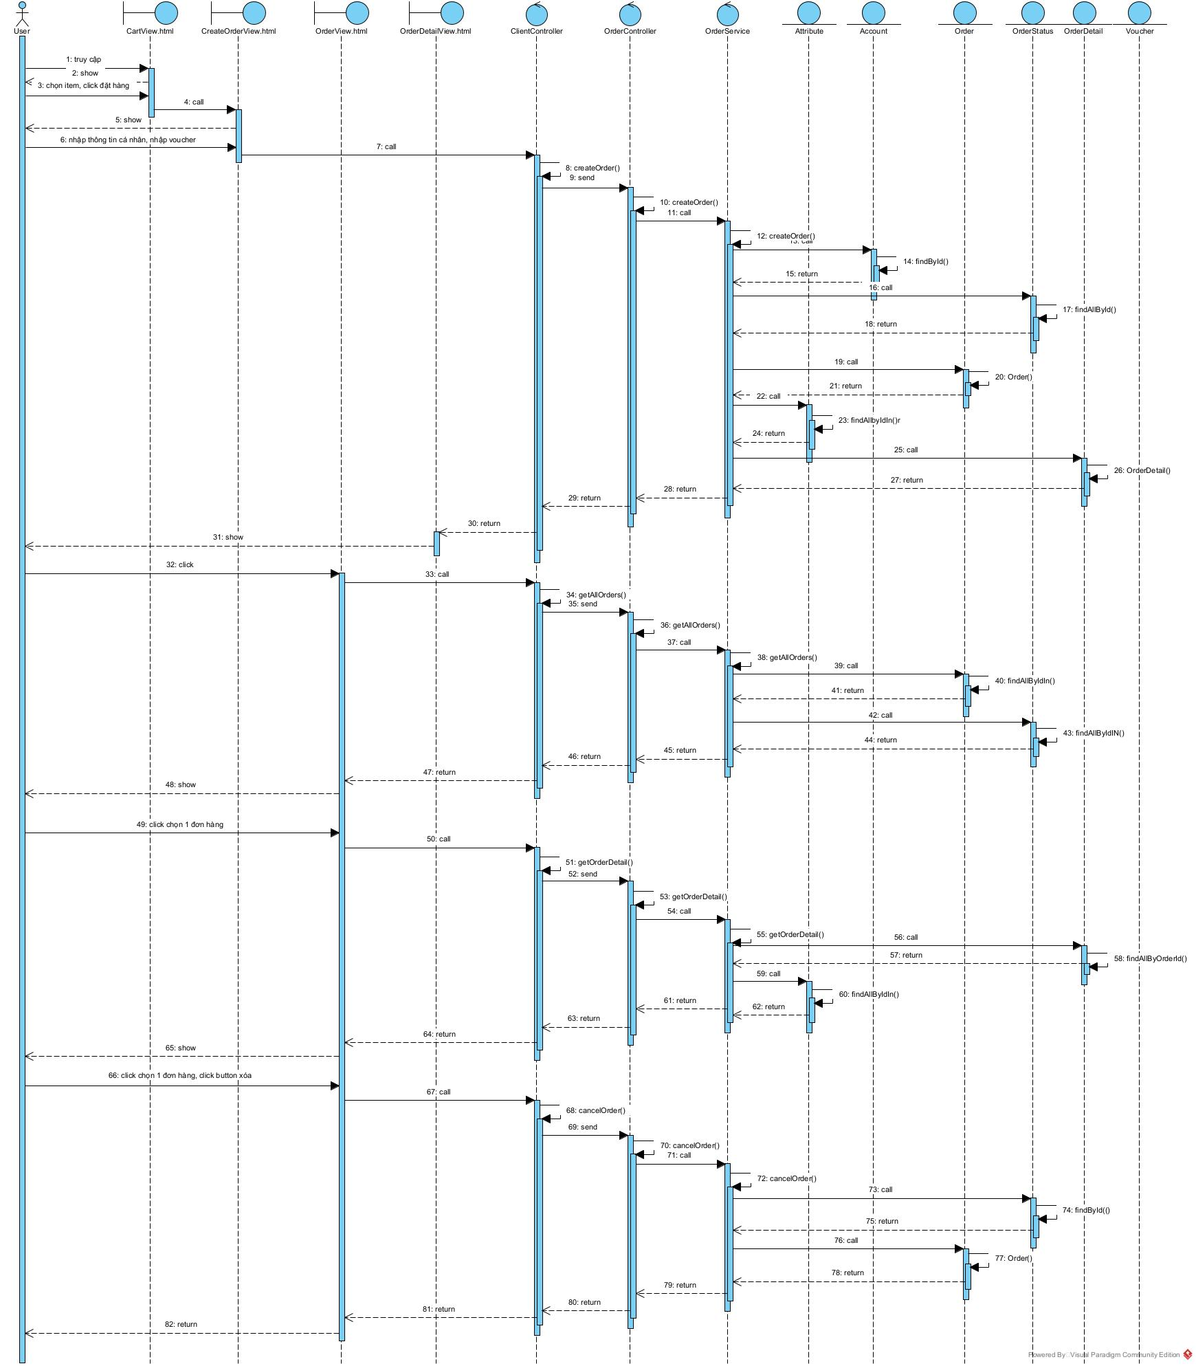

Hình 2.32 Biểu đồ tuần tự chức năng đặt hàng/ quản lý đơn hàng

1. **Biểu đồ tuần tự quản lý đặt hàng**

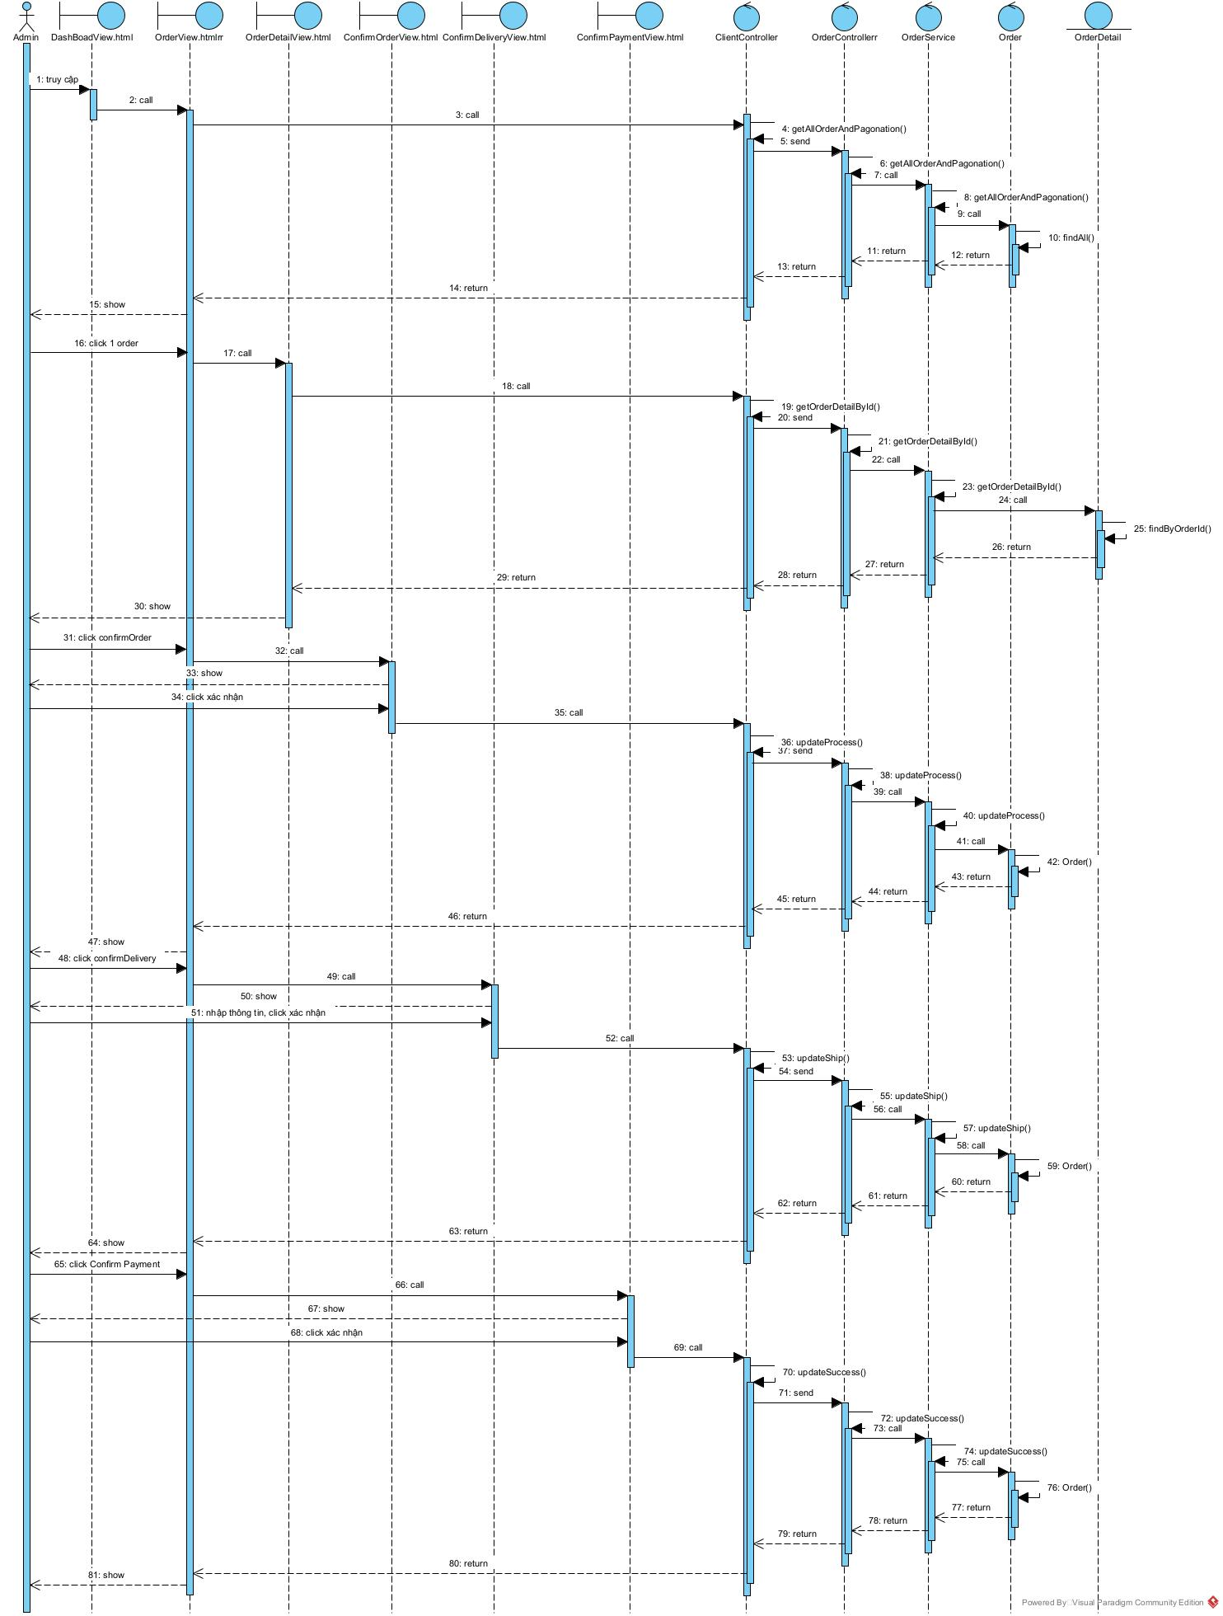

Hình 2.33 Biểu đồ tuần tự chức năng quản lý đơn hàng

1. **Biểu đồ tuần tự chức nằng quản lý tài khoản**

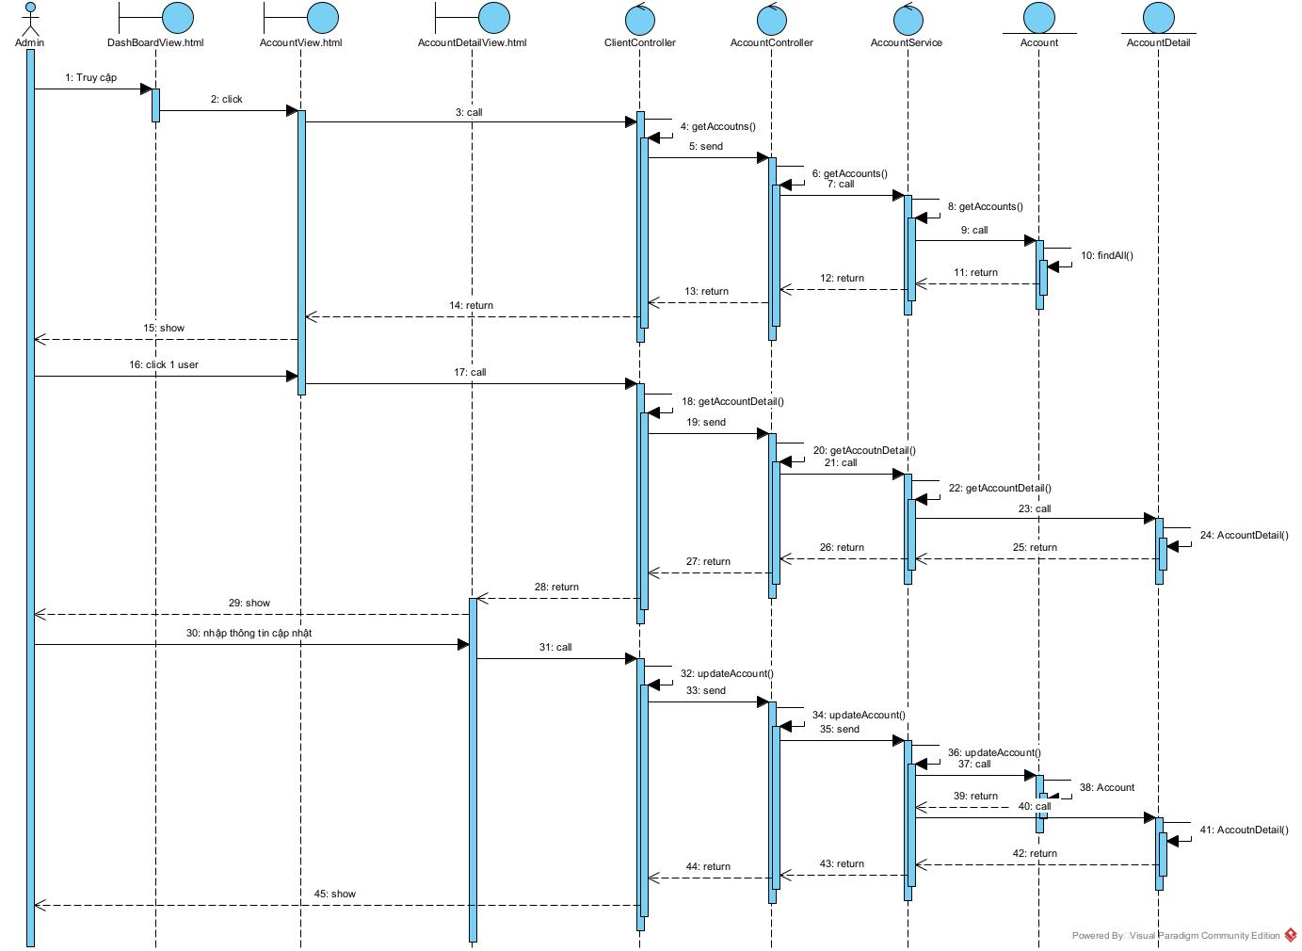

Hình 2.34 Biểu đồ tuần tự chức năng quản lý tài khoản

1. **Biểu đồ tuần tự quản lý sản phẩm**

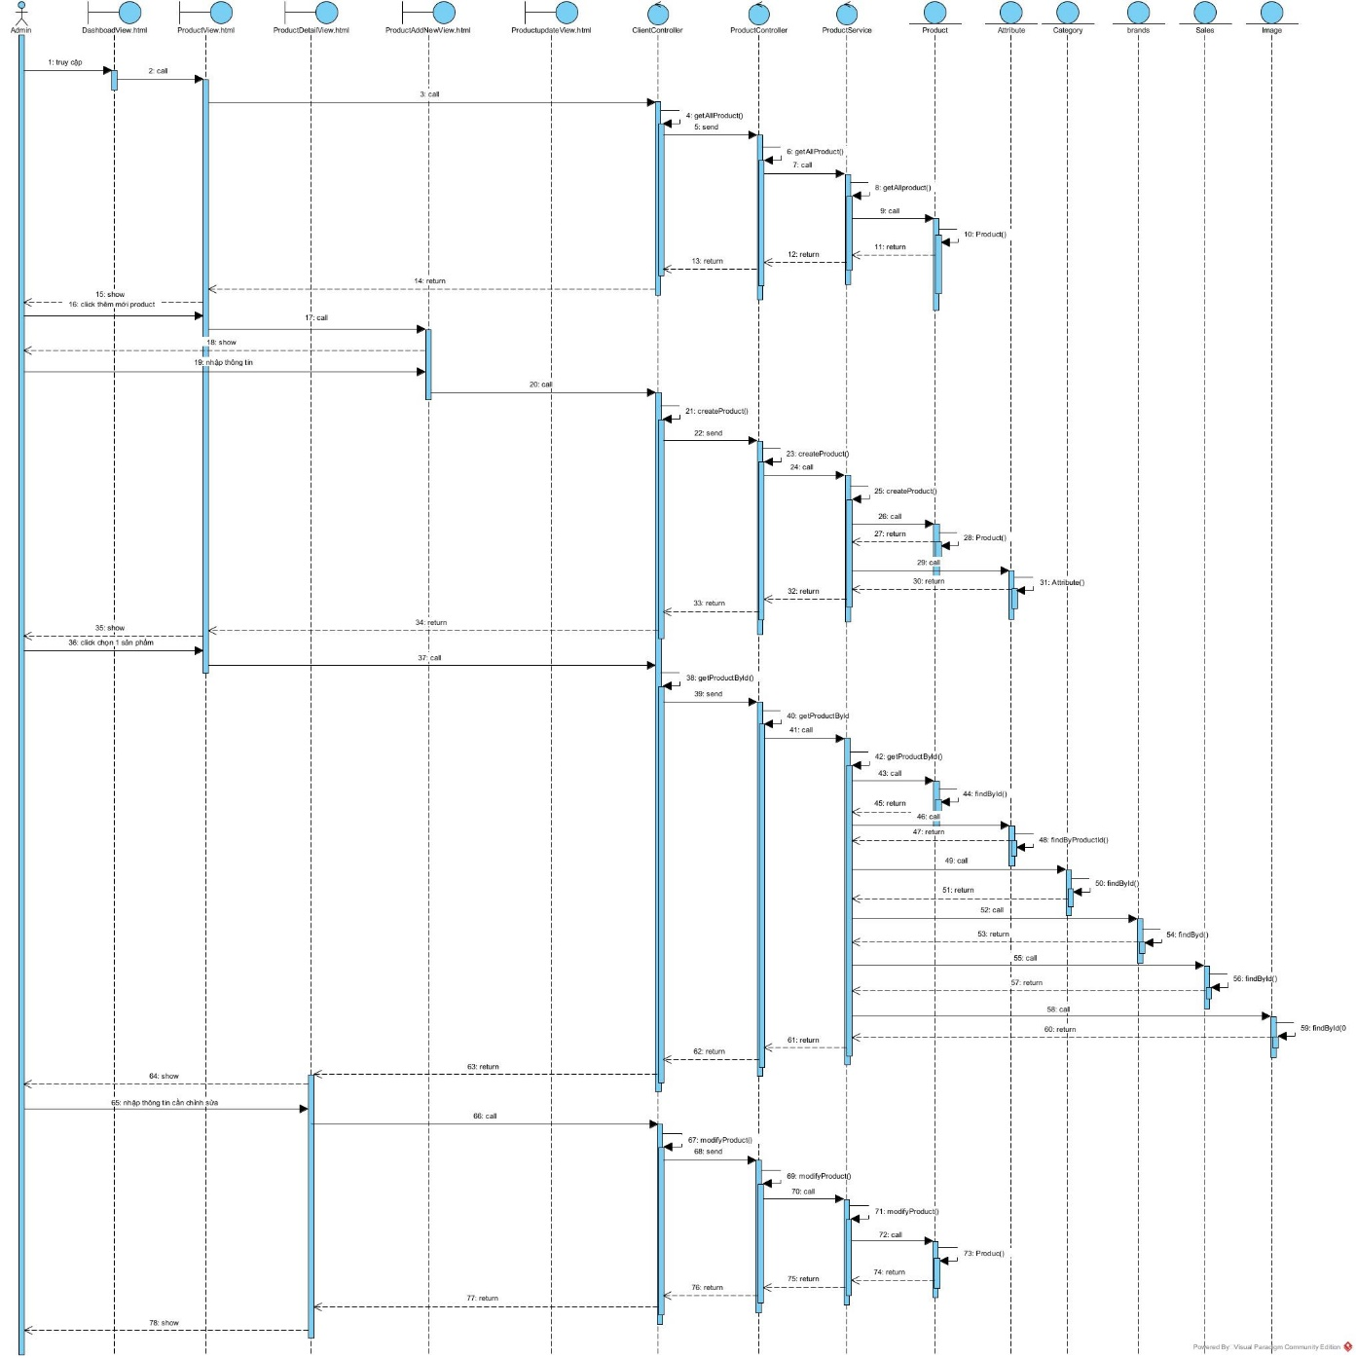

Hình 2.35 Biểu đồ tuần tự chức năng quản lý sản phẩm

1. **Biểu đồ tuần tự quản lý voucher**

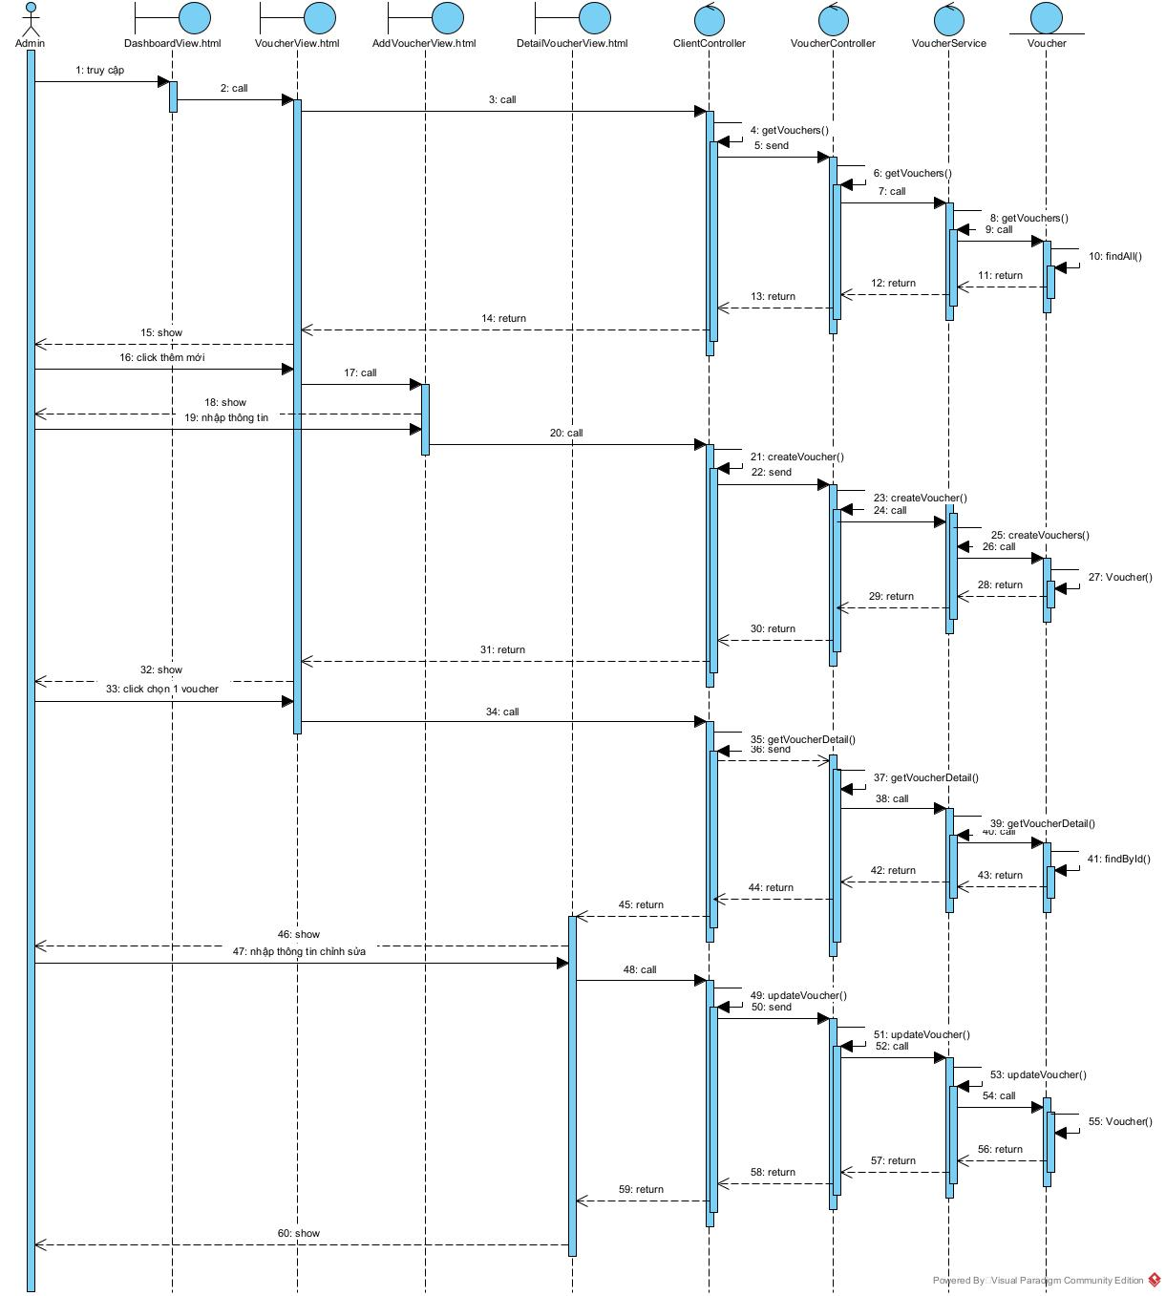

Hình 2.36 Biểu đồ tuần tự chức năng quản lý voucher

## Tổng kết chương

Như vậy, Chương 2 đã tập trung vào phân tích thiết kế chi tiết từng module chức năng có trong hệ thống bao gồm:

- Usecase chi tiết cho module

- Kịch bản chuẩn cho module

- Biểu đồ lớp chi tiết cho từng module

- Biểu đồ tuần tự của module Từ đó cung cấp cái nhìn cụ thể hơn về hệ thống và các chức năng trong hệ thống.

Trên cơ sở phân tích thiết kế đó, trong chương tiếp theo đồ án sẽ trình bày về cách cài đặt, triển khai hệ thống và kết quả thu được khi triển khai hệ thống.

# CHƯƠNG 3 : TRIỂN KHAI HỆ THỐNG

## 3.1. Yêu cầu hệ thống

- Hệ điều hành: Window

- Phiên bản Nodejs: v18.0.0

- Phiên bản Springboot: v2.7.17

- Phiên bản Java: Java 11

- Phiên bản PostgreSQL: PostgreSQL 16

- Trình quản lý cài đặt gói Yarn (hoặc Npm mặc định)

- Git: Quản lý source code

- Công cụ : Visual Studio Code, Inteliji IDE

## 3.2. Cài đặt hệ thống, tích hợp dịch vụ

* + 1. Cài đặt hệ thống:

Backend : <https://github.com/PhamPhuc9th12/shoe-fast-be>

B1. Tải Inteliji IDE và source code từ link github

B2. Thiết lập môi trương cho Java 11

B3. Tạo hệ quản trị cơ sở dữ liệu với các lệnh sql được đặt trong file shoe-store.sql:

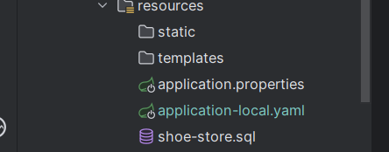

Hình 3.1. Cấu hình file sql

B4 : Mở project và mở file application.properties và thay đổi các thông số để kết nối tới database vừa được tạo ở trên

B5: Chạy ứng dụng:

Nếu ứng dụng hiện thị ở console như này thì là thành công

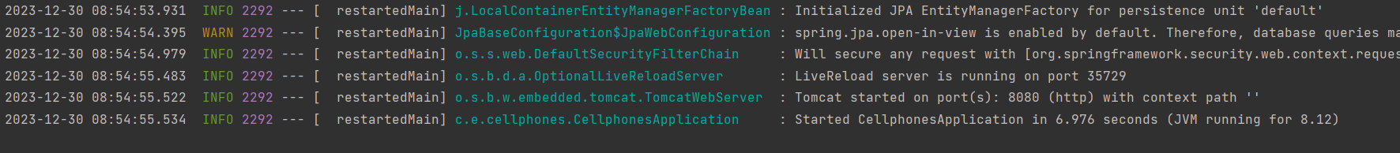

Hình 3.2. Hệ thống thực thi thành công

Frontend: <https://github.com/PhamPhuc9th12/shoe-fast-fe>

B1. Tải Visual studio code và source code từ link github

B2. Cài đặt dependency bằng câu lệnh : [npm install]

B3. Chạy ứng dụng reactJs bằng câu lệnh : [npm start], trình duyệt sẽ tự động mở với địa chỉ mặc định: <http://localhost:3000>

* + 1. Tích hợp dịch vụ
* **Đăng ký, tích hợp dịch vụ Mail Service**

**Bước 1:** Truy cập đường dẫn https://myaccount.google.com/u/1/apppasswords để tạo appPassword (Sử dụng để truy cập vào mail từ phía Server thay cho userPassword của người dùng – Bắt buộc theo quy định của Google API)

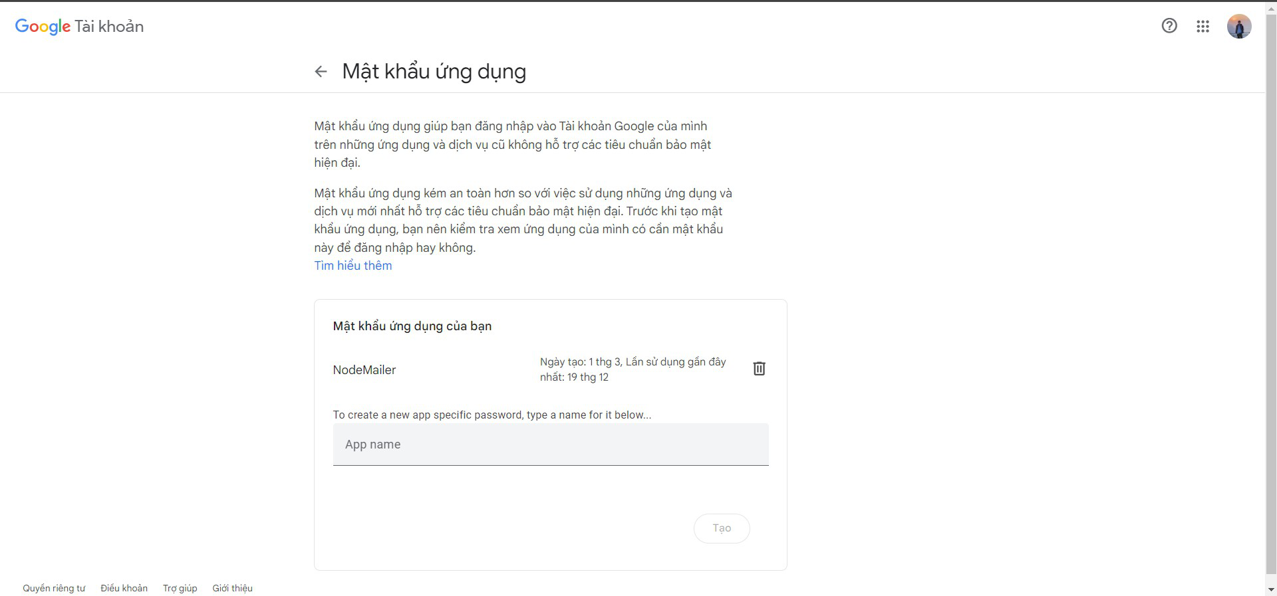

Hình 3.3. Tạo mật khẩu mail service

Bước 2 : Cài đặt dependency cho springboot:

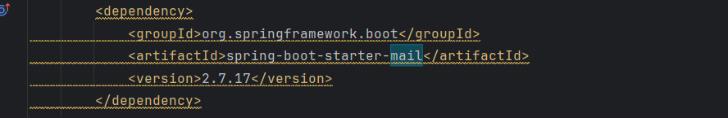

Hình 3.4. Cài đặt dependency mail service

Bước 3 : Cấu hình trong file application.yml

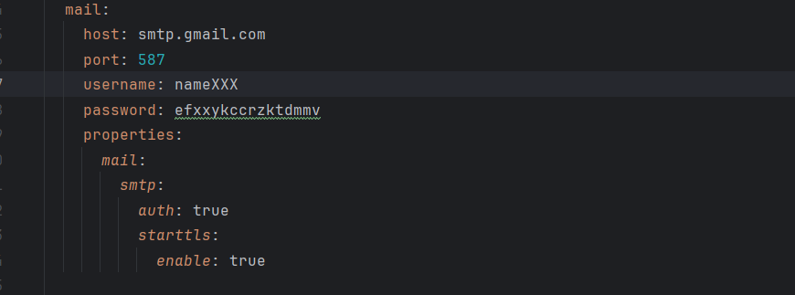

Hình 3.5. Cấu hình mail service

* **Đăng ký, tích hợp dịch vụ thanh toán VNPay**

**Bước 1:** Truy cập https://sandbox.vnpayment.vn/apis/docs/huong-dan-tich-hop để xem hướng dẫn tích hợp cũng như đăng ký tài khoản môi trường test.

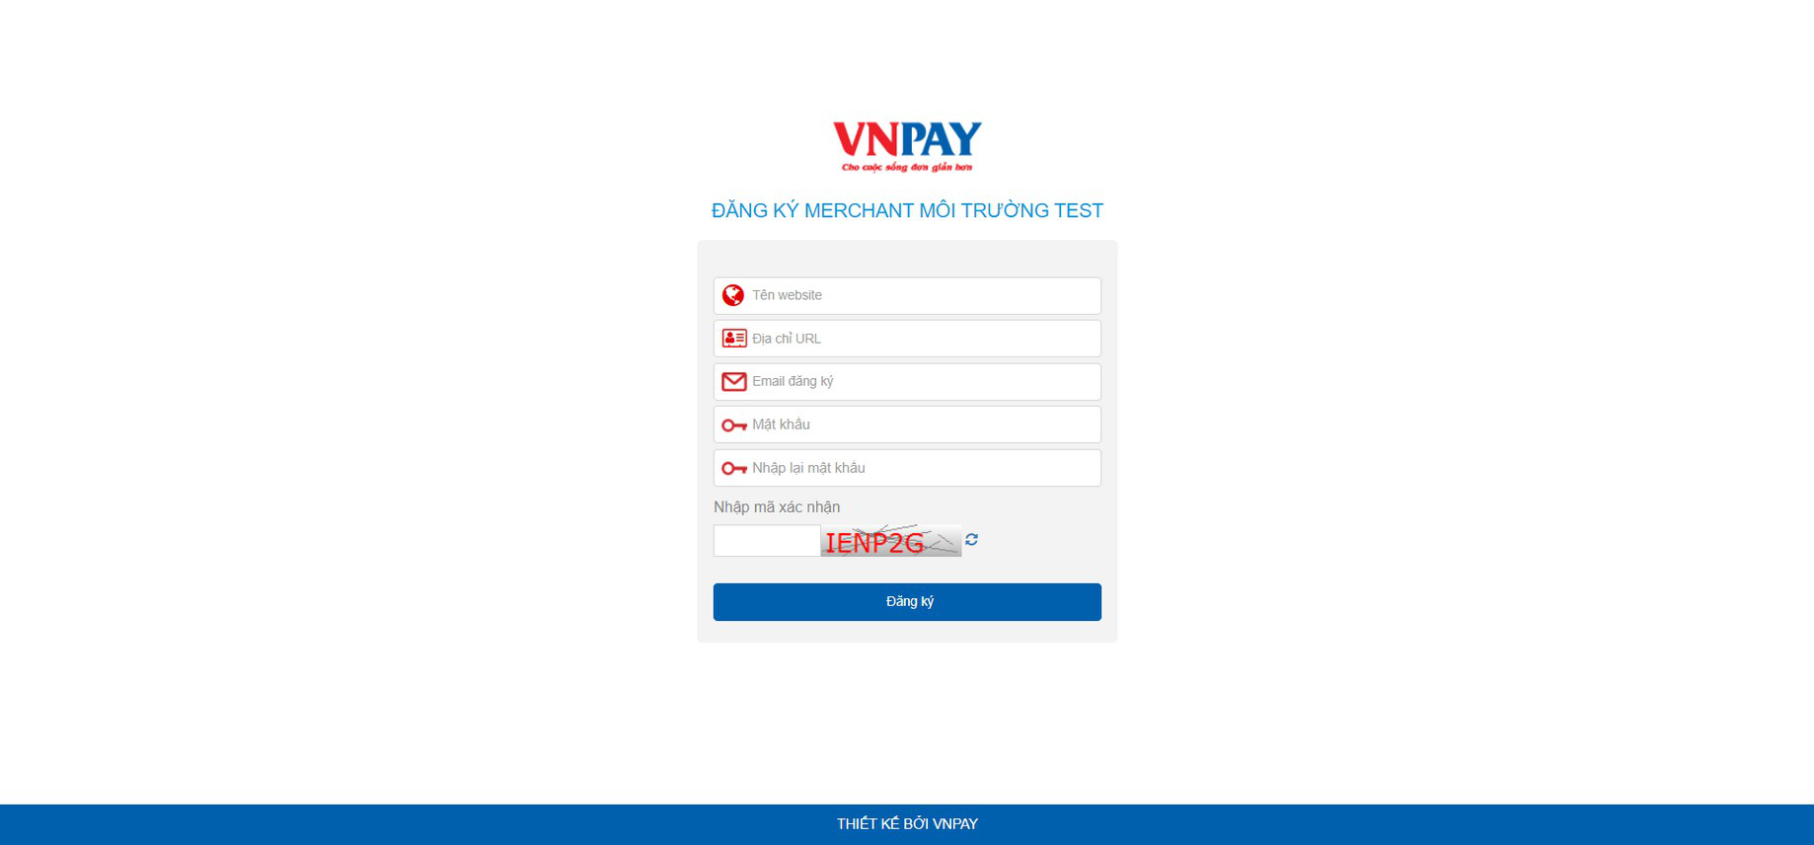

Hình 3.6. Đăng ký tích hợp thanh toán VNPay

**Bước 2:** Truy cập gmail để lấy thông tin cấu hình của Vnpay gửi

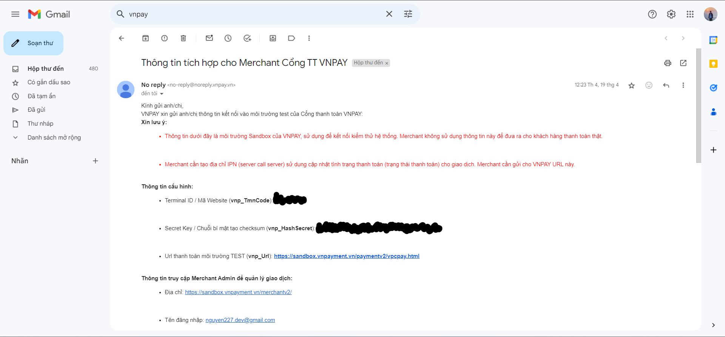

Hình 3.7. Thông tin đăng ký tích hợp VNPay

**Bước 3:** Liên hệ với bộ phận IT của VnPay để cấu hình IPN URL (Callback Url từ phía Server của VnPay call sang Server của hệ thống) và ReturnURL (Callback Url mà VnPay sẽ chuyển hướng sau khi có kết quả của quá trình thanh toán của khách hàng trên hệ thống của VnPay)

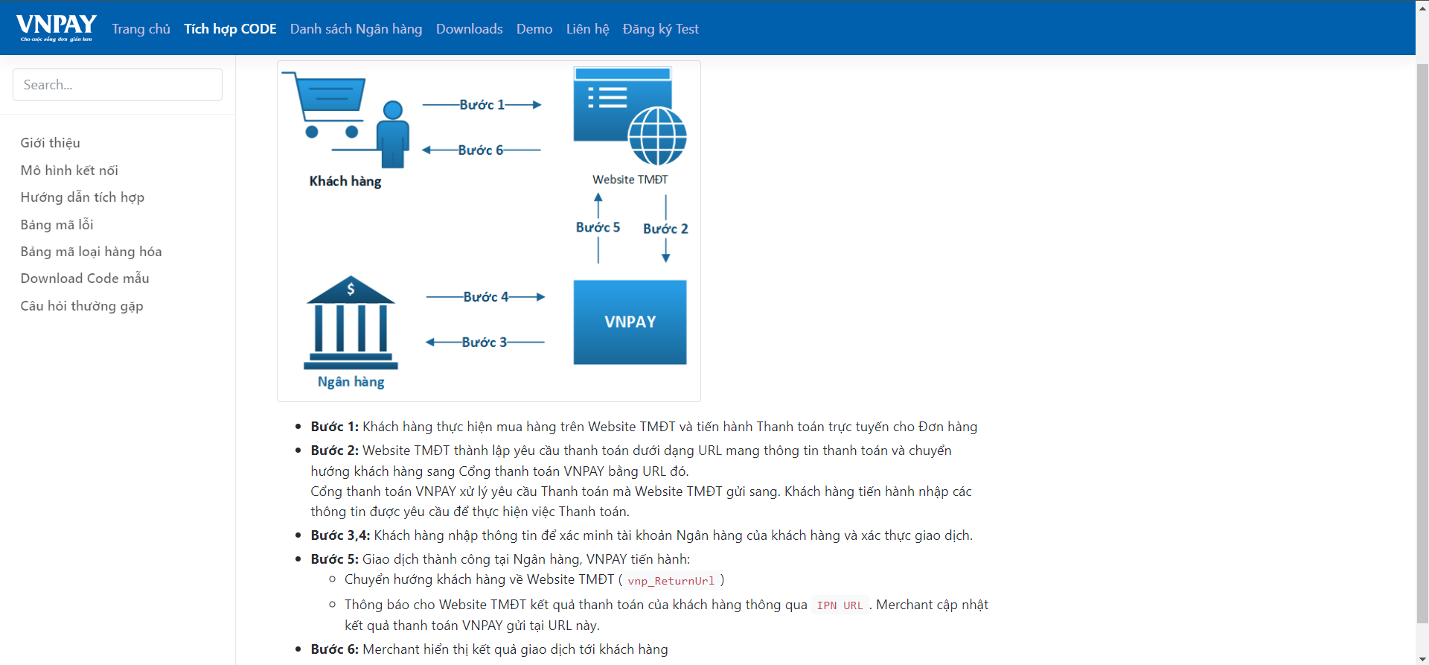

Hình 3.8 Thao tác tích hợp VNPay

## 3.3. Giao diện website

* **Phía hệ thống**

Hệ thống có tài liệu API để giúp developer có thể dễ dàng tìm hiểu cách call các API.

Từng đầu API định nghĩa các params, queries cần có của một đầu API và các response có thể được trả về.

## 3.4. Tổng kết chương

Chương 3 đã trình bày hướng dẫn về cách cài đặt hệ thống bao gồm cài đặt sourcecode cho frontend và backend cùng cách đăng ký, tích hợp các dịch vụ được sử dụng trong hệ thống; các hình ảnh liên quan đến hệ thống; giao diện phía người dùng, người bán và quản trị viên hệ thống.

Dựa vào kết quả của chương 3, chương tiếp theo sẽ đưa ra kết luận, đánh giá về kết quả cài đặt hệ thống và phương hướng phát triển của hệ thống sau này

# KẾT LUẬN

1. **Kết quả đã đạt đượ****c**

Đề tài đã hoàn thành với các mục tiêu đề ra, bao gồm phân tích, thiết kế, xây dựng và tích hợp các chức năng nhằm đáp ứng yêu cầu thực tế của một hệ thống bán hàng trực tuyến. Qua quá trình thực hiện, đồ án đã mang lại những kết quả nổi bật như sau:

**Phân tích & Thiết kế hệ thống**:  
Đồ án đã thực hiện phân tích chi tiết yêu cầu của hệ thống bán hàng, xác định các đối tượng chính như sản phẩm, khách hàng, đơn hàng, và quản lý đơn hàng. Các yêu cầu chức năng và phi chức năng được phân tích cẩn thận, tạo cơ sở vững chắc cho việc thiết kế và triển khai.  
Hệ thống được thiết kế theo mô hình MVC (Model-View-Controller), giúp tách biệt các tầng dữ liệu, logic xử lý và giao diện người dùng, đảm bảo tính mở rộng và bảo trì dễ dàng.

Toàn bộ hệ thống đã được xây dựng dựa trên các công nghệ hiện đại như Spring Boot cho backend và ReactJS cho frontend. Các tính năng chính như quản lý sản phẩm, giỏ hàng, thanh toán, và quản trị được phát triển đầy đủ, đảm bảo tính năng động và tiện dụng. Hệ thống còn tích hợp công cụ thanh toán VNPay, mang lại sự tiện lợi cho khách hàng.

**Tích hợp hệ thống gợi ý**:  
Một hệ thống gợi ý sản phẩm được tích hợp, sử dụng thuật toán dựa trên lịch sử mua sắm và hành vi người dùng. Tính năng này không chỉ giúp nâng cao trải nghiệm cá nhân hóa cho khách hàng mà còn góp phần tăng doanh thu cho doanh nghiệp.

1. **Hạn chế**

**Tuy nhiên, trong khi thực hiện, đồ án vẫn còn tồn tại những hạn chế:**

* Lượng thông tin cung cấp khi tìm hiểu về hệ thống gợi ý chỉ nằm ở mức tìm hiểu cơ bản và áp dụng
* Hệ thống gợi ý xây dựng được vẫn còn thiếu sót,để áp dụng vào môi trường thương mại thực tế thì còn đòi hỏi nhiều cải thiện
* Sản phẩm trang web bán hàng cũng chưa đủ các chức năng phục vụ nhu cầu thực tế của hoạt động mua- bán hàng online.
* Hệ thống cũng cần cải thiện và tối ưu hóa về giao diện và một số chức năng

1. **Định hướng phát triển**

* Phát triển tiếp hệ thống gợi ý
* Thêm nhiều phương thức thanh toán mới có hiện nay: các ngân hàng, các ví điện tử thông dụng hiện nay.
* Thêm tính năng về bình luận và thông báo
* Tối ưu thêm về giao diện để tối ưu đỡ giật lag, đẹp hơn.

# TÀI LIỆU THAM KHẢM

**Danh mục tài liệu tham khảo:**

[1] Trần Đình Quế, Phân tích và thiết kế Hệ Thống Thông Tin, Học Viện Công Nghệ Bưu Chính Viễn Thông, 2015.

[2] Nguyễn Mạnh Hùng, Slide môn Công nghệ phần mềm, Học Viện Công Nghệ Bưu Chính Viễn Thông, 2016.

[3] Trần Đình Quế & Nguyễn Mạnh Hùng, Nhập môn Công nghệ phần mềm, Học Viện Công Nghệ Bưu Chính Viễn Thông, 2016

[4] Utilizing TF-IDF Vectorization and Cosine Similarities for Content-Based Recommendation: https://ollyo.com/blog/tfidf-vectorization-cosine-similarity-content-recommendations